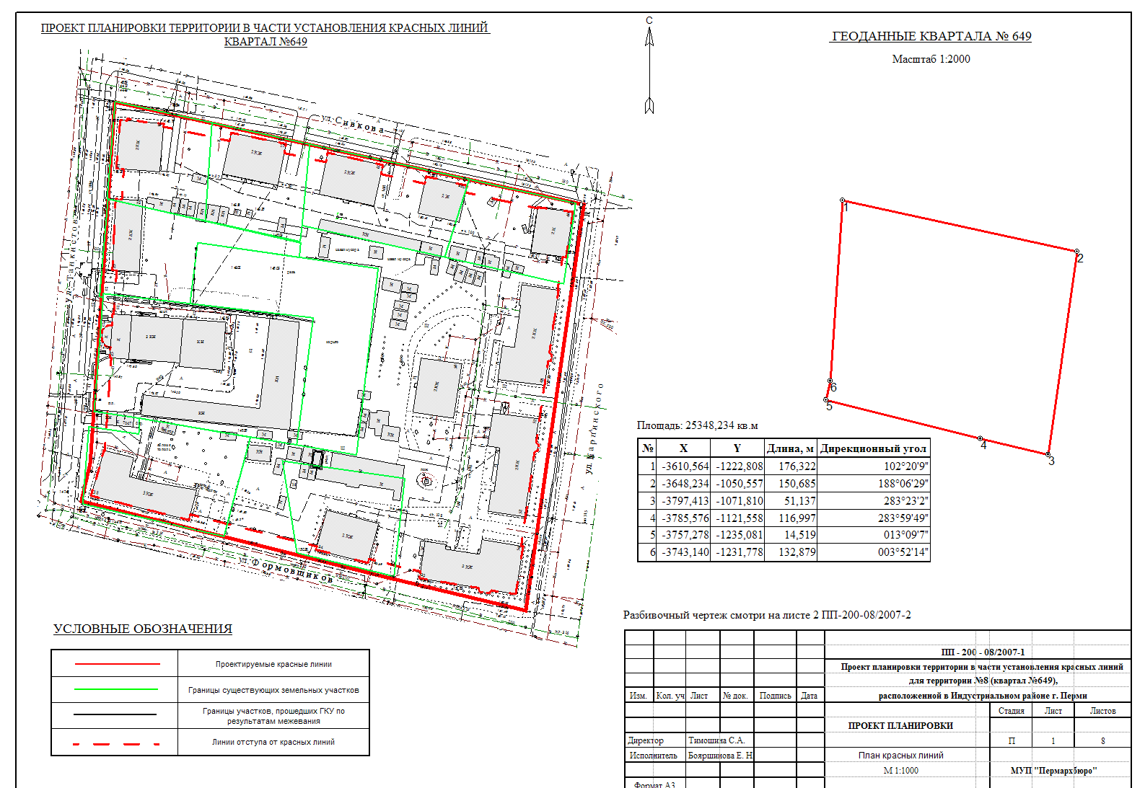
УТВЕРЖДЕНО
постановлением
администрации города
от 08.12.2010 № 842
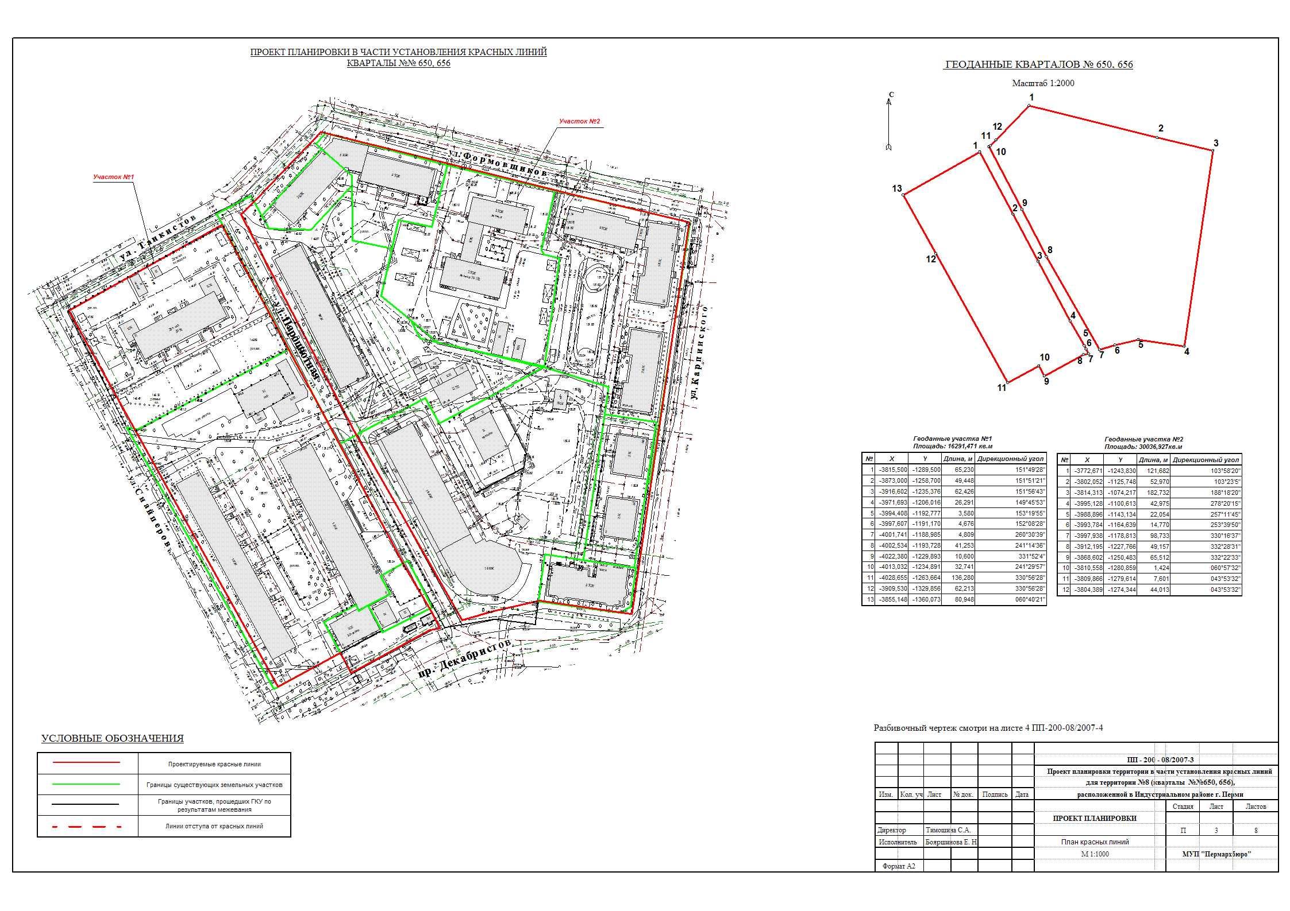
УТВЕРЖДЕНО
постановлением
администрации города
от 08.12.2010 № 842
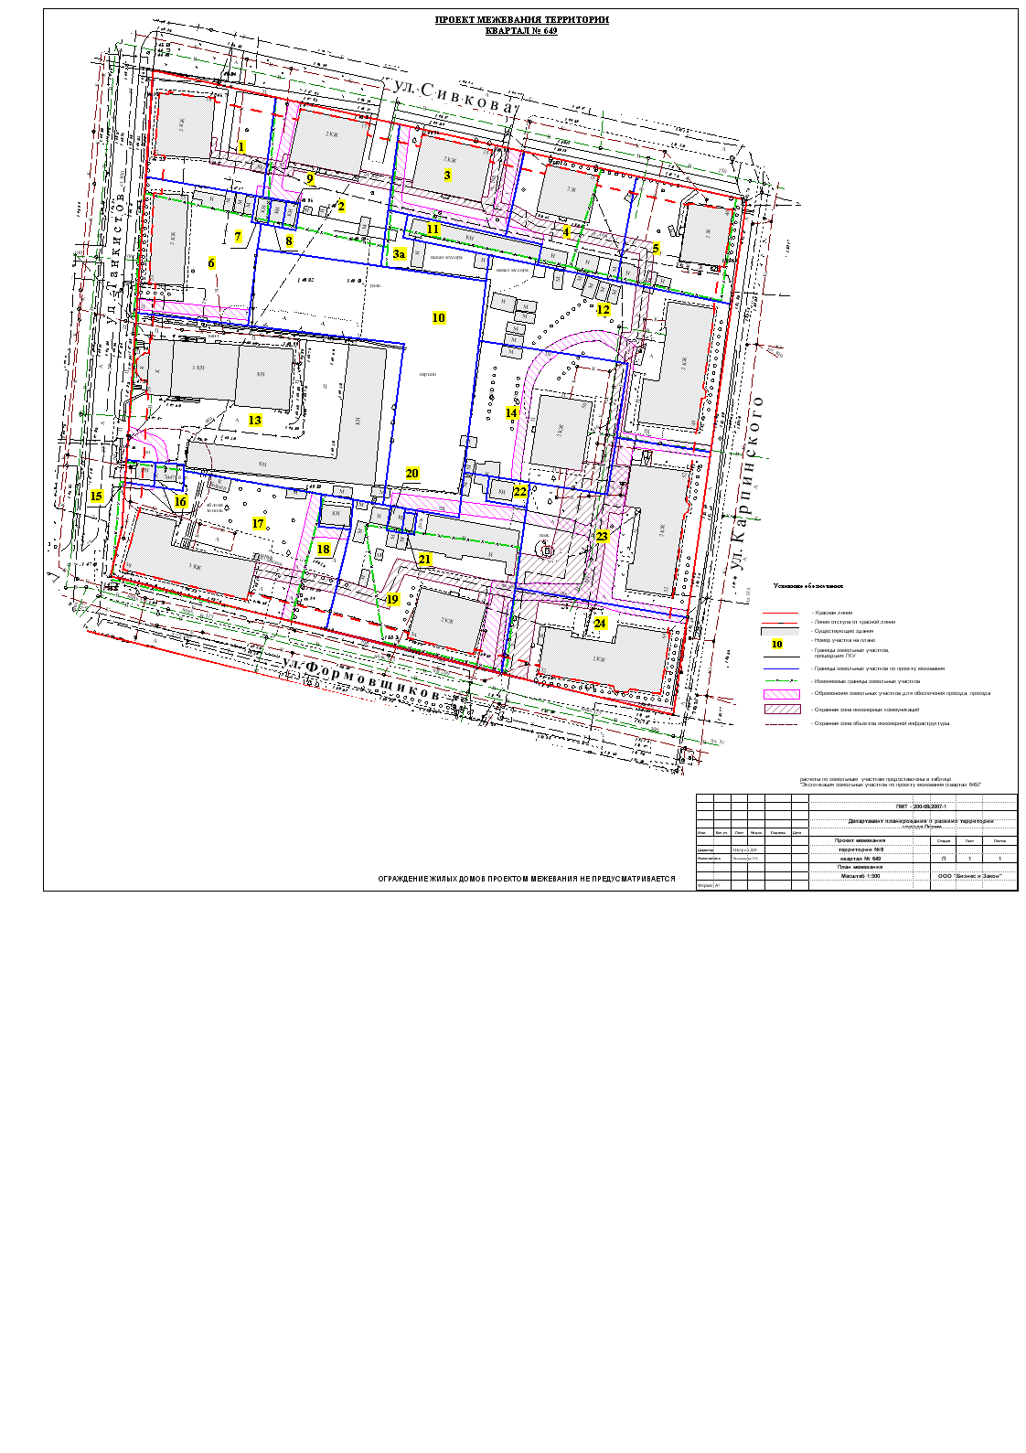
УТВЕРЖДЕНО
постановлением
администрации города
от 08.12.2010 № 842
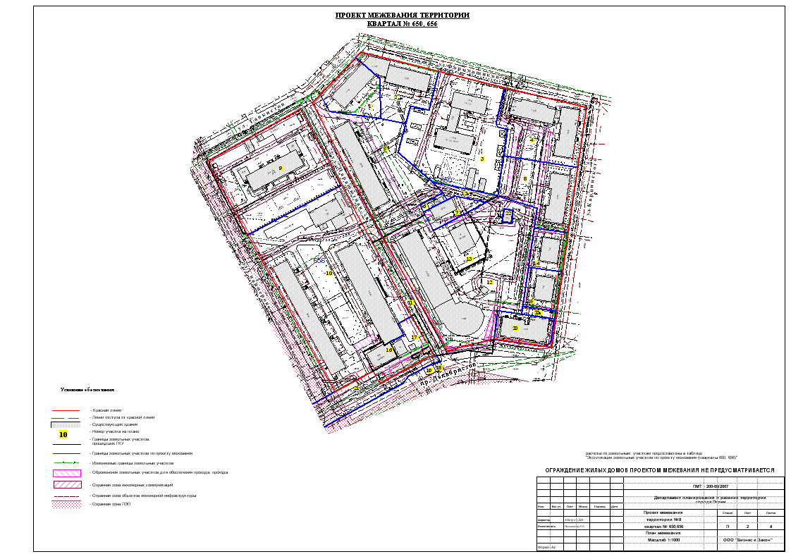
УТВЕРЖДЕНО
постановлением
администрации города
от 08.12.2010 № 842
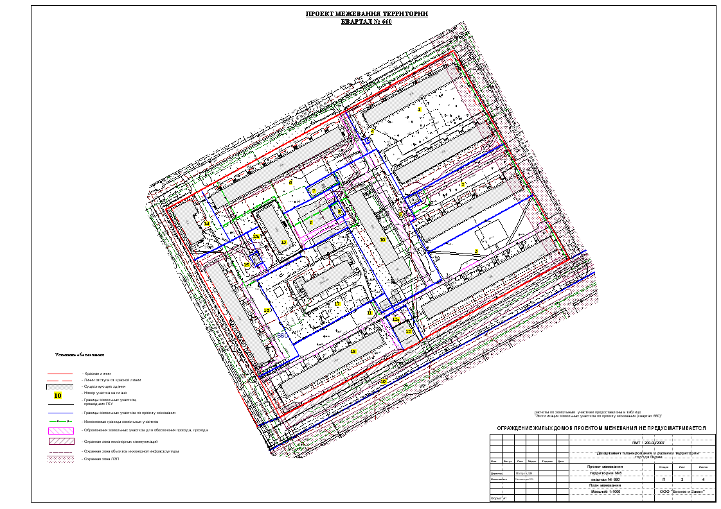
УТВЕРЖДЕНО
постановлением
администрации города
от 08.12.2010 № 842
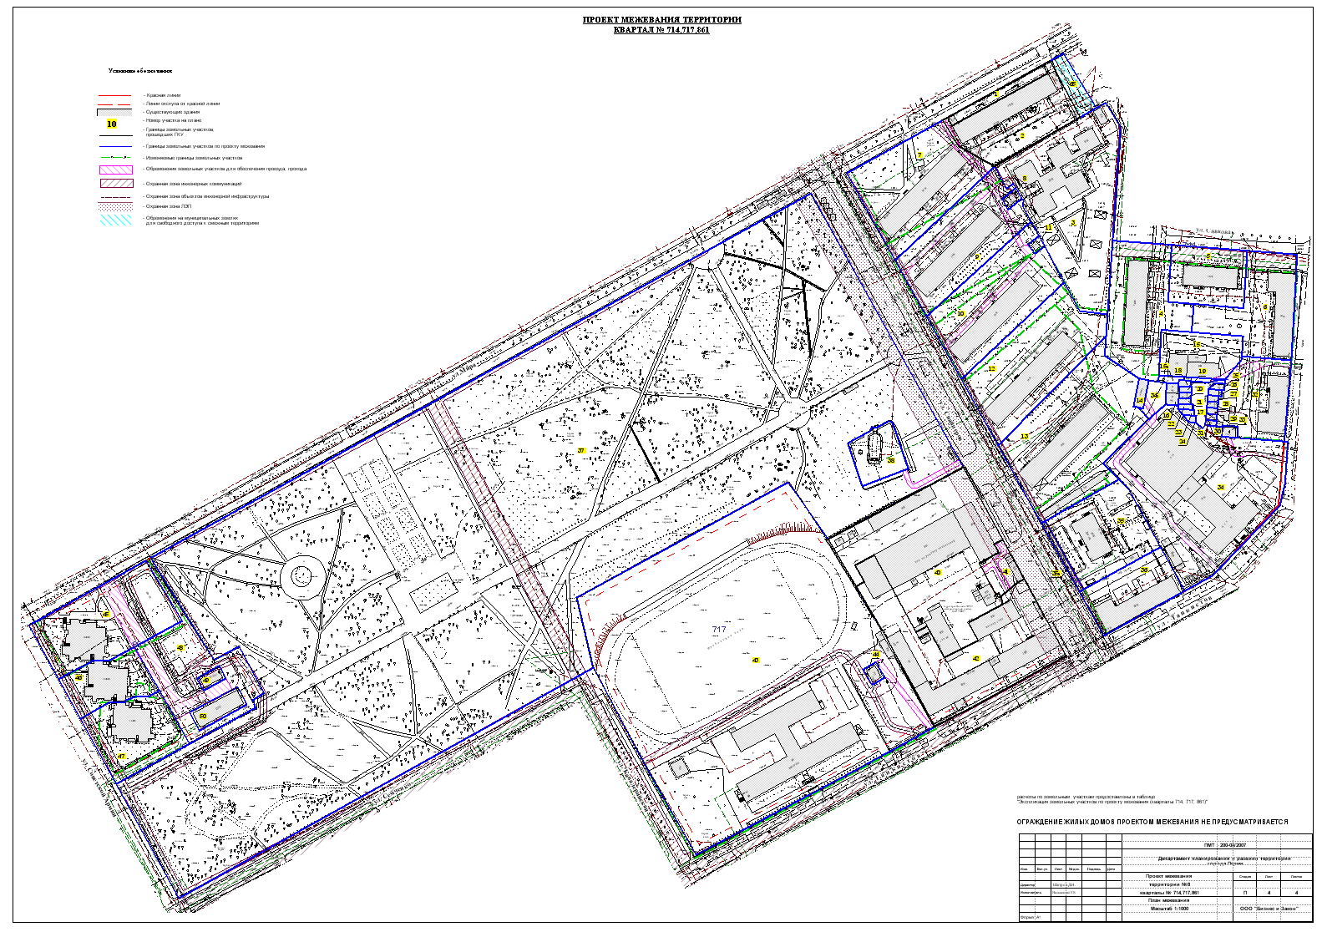
УТВЕРЖДЕНО
постановлением
администрации города
от 08.12.2010 № 842
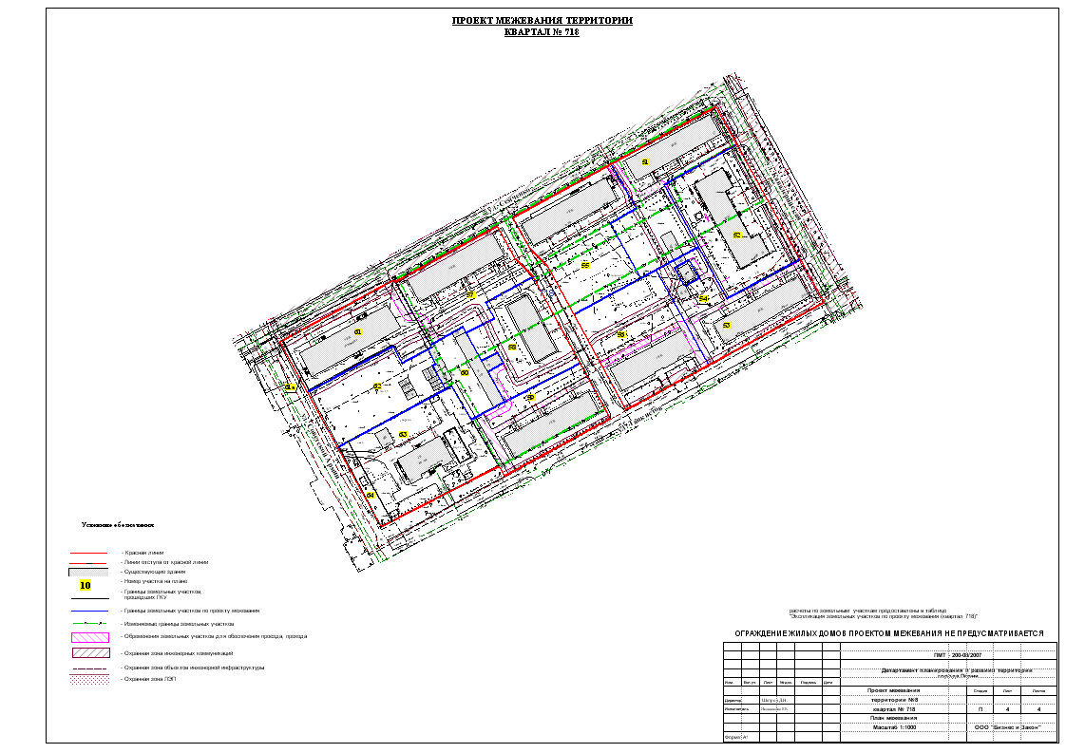
УТВЕРЖДЕНО
постановлением
администрации города
от 08.12.2010 № 842
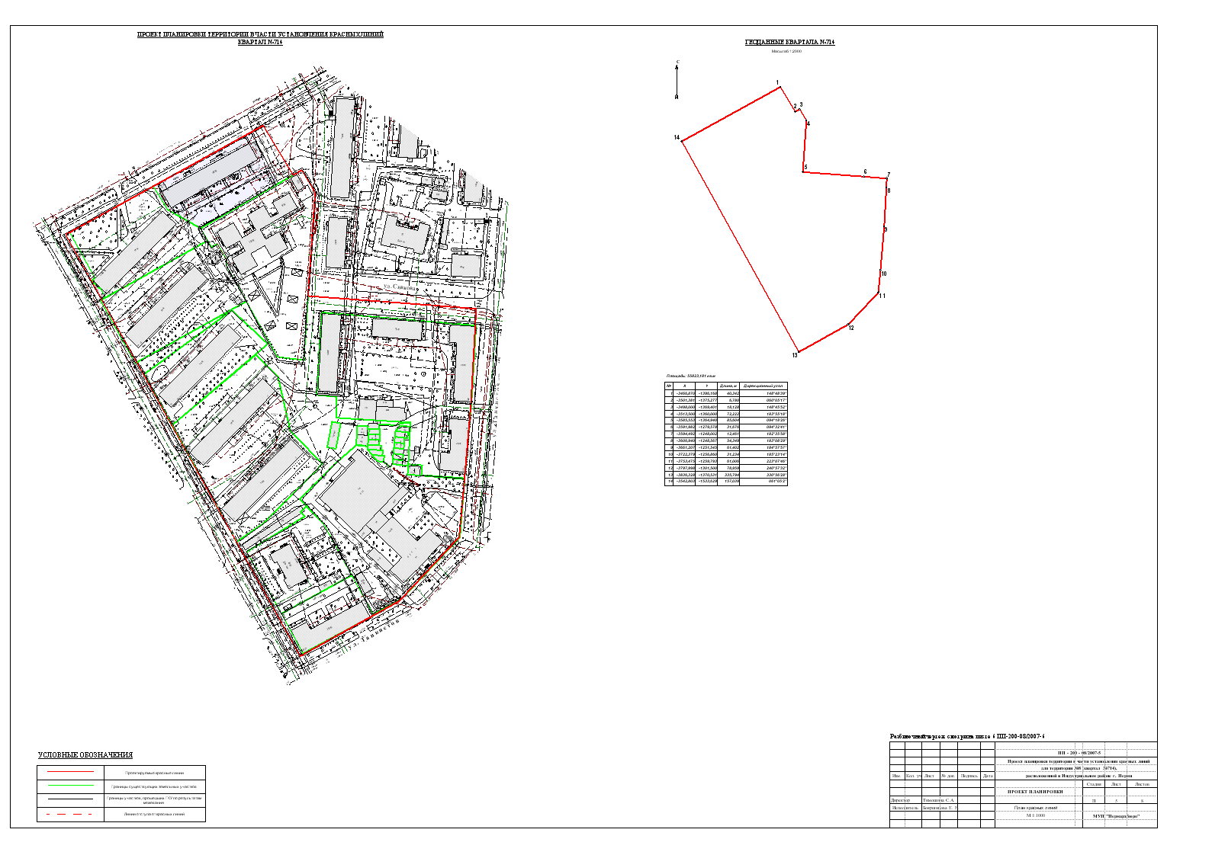
УТВЕРЖДЕНО
постановлением
администрации города
от 08.12.2010 № 842
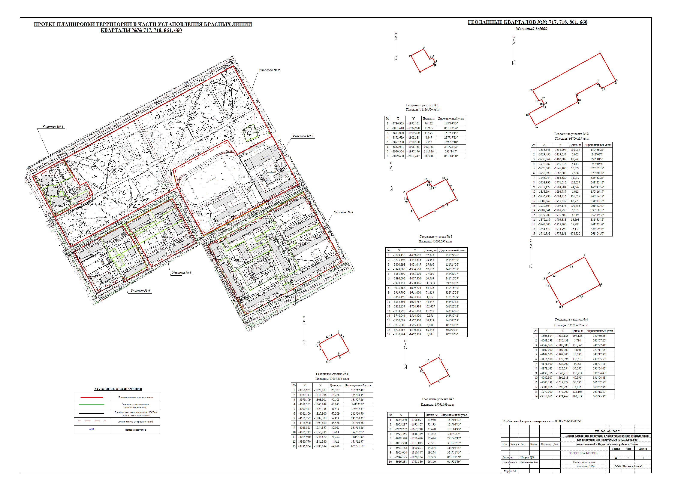
УТВЕРЖДЕНО
постановлением
администрации города
от 08.12.2010 № 842
Экспликация земельных участков по проекту межевания кварталов № 649, 650, 656, 660, 714, 717, 718, 861, ограниченных ул.Танкистов, ул.Сивкова, ул.Карпинского, ул.Формовщиков, проспектом Декабристов, ул.Снайперов, ул.Парашютной, ул.Мира, ул.Кавалерийской, ул.Семченко, ул.Советской Армии Индустриального района города Перми
(квартал 649)
№ | Кадастровый номер земельного участка | Адрес земельного участка |  |  |  |  |  | Землепользователь |  |  |  | Правовое положение |  | Правоустанавливающие документы |  |  |  |  | Разрешенное использование |  |  |  |  | Площадь по документам,  м2 |  |  |  | Площадь по плану отвода,  м2 |  |  |  | Площадь по проекту  м2 |  |  |  |  | Нормативный показатель площади участка на единицу |  |  |  |  | Нормативная площадь участка,  м2 |  |  |  |  | Соотношение (проектн./  нор-матив) |  |  | Уменьшение/ увеличение площади,  м2 |  |  |  |  | Площадь зон с особыми условиями использования территории и обременений,  м2
1 | нет | ул. Сивкова, 19 |  |  |  |  |  | артель "Строитель" |  |  |  | Постоянное (бессочное) пользование |  | Решение № 361 от 14.04.1953 г. (Отвод) |  |  |  |  | под строительство 8-ми квартирного жилого дома |  |  |  |  | 1300.000 |  |  |  | 1304, 036 |  |  |  | 1061.230 |  |  |  |  | для жил.помещ.=2,72 на 1м2 жилой площади |  |  |  |  | S норм.жил.=  380,2*2,72 = 1034,144 |  |  |  |  | 1:01 |  |  | -242,806 (-183,769 за счет формирования участка № 6; -25,483 за счет формирования участка № 2; -26,071 за счет формирования участка № 7; -7,533 корректировка по красной линии) |  |  |  |  | 5,916 (для обеспечения прохода, проезда); 9,345 (для обслуживания инженерных коммуникаций)
2 | нет | ул. Сивкова, 17 |  |  |  |  |  | Управление Благоустройства и Коммунальных предприятий |  |  |  | Постоянное (бессочное) пользование |  | Решение № 349 от 15.04.1954 г. (Отвод) |  |  |  |  | для постройки двух 2-этажных жилых домов |  |  |  |  | 1300.000 |  |  |  | 1296.730 |  |  |  | 1480.928 |  |  |  |  | для жил.помещ.=2,84 на 1м2 жилой площади |  |  |  |  | S норм.жил.=  437,3*2,84 = 1241,932 |  |  |  |  | 1,19:1 |  |  | +184,198 (+25,483 за счет участка № 1; +239,148 за счет участка № 6; +9,630 корректировка по красным линиям; -22,907 за счет формирования участка №3; -27,242 за счет формирования участка № 9; -28,924 за счет формирования участка № 8; -4,016 за счет формирования участка № 7; -6,974 корректировка по красным линиям) |  |  |  |  | 111,686 (для обеспечения прохода, проезда)
3 | нет | ул. Сивкова, 15 |  |  |  |  |  | Управление Благоустройства и Коммунальных предприятий |  |  |  | Постоянное (бессочное) пользование |  | Решение № 93 от 24.01.1957 г. (Отвод) |  |  |  |  | под строительство 8-ми квартирного каменного двухэтажного жилого дома |  |  |  |  | 1698.000 |  |  |  | 1696.348 |  |  |  | 900.613 |  |  |  |  | для жил.помещ.=2,72 на 1м2 жилой площади |  |  |  |  | S норм.жил.=  443,2*2,72 = 1205,504 |  |  |  |  | 0,75:1 |  |  | +900,613 (+11,439 за счет участка № 2; +889,174 за счет разделения земельного участка, ранее предоставленного Управлению Благоустройства и Коммунальных предприятий) |  |  |  |  | 270,761 (для обеспечения прохода, проезда)
3а | - | - |  |  |  |  |  | - |  |  |  | - |  | - |  |  |  |  | возможный дополнительный земельный участок к участку № 3 |  |  |  |  | - |  |  |  | - |  |  |  | 301.205 |  |  |  |  | - |  |  |  |  | - |  |  |  |  | - |  |  | +301,289 (+21,794; +11,470 за счет разделения земельных участков, ранее предоставленных Управлению Благоустройства и Коммунальных предприятий; +8,293 за счет участка № 6) |  |  |  |  | обременений нет
общая площадь участков 3, 3а |  |  |  |  |  |  |  |  |  |  |  |  |  |  |  |  |  |  |  |  |  |  |  |  |  |  |  |  |  |  |  | 1201.818 |  |  |  |  |  |  |  |  |  | 1205.504 |  |  |  |  | 1:1
4 | нет | ул. Сивкова, 13 |  |  |  |  |  | Управление Благоустройства и Коммунальных предприятий |  |  |  | Постоянное (бессочное) пользование |  | Решение № 93 от 24.01.1957 г. (Отвод) |  |  |  |  | под строительство 8-ми квартирного каменного двухэтажного жилого дома |  |  |  |  | 1698.000 |  |  |  | 1696.348 |  |  |  | 987.572 |  |  |  |  | для жил.помещ.=2,84 на 1м2 жилой площади |  |  |  |  | S норм.жил.=  333,5*2,84 = 947,140 |  |  |  |  | 1,04:1 |  |  | +987,572 (+362,512 за счет разделения земельного участка ранее предоставленного Стройуправлению "Уралэлектросетьстрой"; +593,554 зам счет разделения земельного участка, ранее предоставленного Управлению Благоустройства и Коммунальных предприятий; +31,506 за счет свободных муниципальных земель) |  |  |  |  | 32,970 (для обеспечения прохода, проезда)
5 | нет | ул. Карпинского, 46 |  |  |  |  |  | Стройуправление "Уралэлектростросеть" |  |  |  | Постоянное (бессочное) пользование |  | Решение № 467-Д от 23.08.1951 г. (Отвод) |  |  |  |  | под строительство 8-ми квартирного жилого дома |  |  |  |  | 1500.000 |  |  |  | 1265.975 |  |  |  | 1022.774 |  |  |  |  | для жил.помещ.=2,84 на 1м2 жилой площади |  |  |  |  | S норм.жил.=  363,7*2,84 = 1032,908 |  |  |  |  | 0,99:1 |  |  | +1022,774 (+903,213 за счет разделения земельного участка ранее, предоставленного Стройуправлению "Уралэлектросетьстрой"; +119,561 за счет свободных муниципальных земель) |  |  |  |  | обременений нет
6 | нет | ул. Танкистов, 23 |  |  |  |  |  | Молотовский дорожно-мостовой трест |  |  |  | Постоянное (бессочное) пользование |  | Постановление Главы города Перми № 2107 от 29.07.2002 г. (Изъятие) Решение № 998 от 08.10.1953 г. (Отвод) |  |  |  |  | для строительства 8-ми квартирного жилого дома |  |  |  |  | 2600.000 |  |  |  | 1370.716 |  |  |  | 1276.147 |  |  |  |  | для жил.помещ.=2,84 на 1м2 жилой площади |  |  |  |  | S норм.жил.=  417,7*2,84 = 1186,268 |  |  |  |  | 1,07:1 |  |  | -94,569 (+183,769 за счет участка № 1; -18,443 корректировка по красным линиям; -239,148 за счет формирования участка №2; -5,449 за счет формирования участка № 7; -3,988 за счет формирования участка № 8; -3,017 за счет формирования участка № 9; -8,293 за счет формирования участка № 1) |  |  |  |  | 98,237 (для обеспечения прохода, проезда); 8,419 (для обслуживания инженерных коммуникаций)
7 | - | - |  |  |  |  |  | - |  |  |  | - |  | - |  |  |  |  | вновь формируемый земельный участок под объект недвижимости |  |  |  |  | - |  |  |  | - |  |  |  | 36.491 |  |  |  |  | - |  |  |  |  | S норм. под гараж-бокс = 30,000 |  |  |  |  | 1,2:1 |  |  | +36,491 (+26,021 за счет участка № 1; +4,016 за счет участка № 2; +5,449 за счет участка № 6; +1,005 за счет свободных муниципальных земель) |  |  |  |  | обременений нет
8 | - | - |  |  |  |  |  | - |  |  |  | - |  | - |  |  |  |  | вновь формируемый земельный участок под объект недвижимости |  |  |  |  | - |  |  |  | - |  |  |  | 33.939 |  |  |  |  | - |  |  |  |  | S норм. под гараж-бокс = 30,000 |  |  |  |  | 1,13:1 |  |  | +33,939 (+28,924 за счет участка № 2; +3,988 за счет участка № 6; +1,026 за счет свободных муниципальных земель) |  |  |  |  | обременений нет
9 | - | - |  |  |  |  |  | - |  |  |  | - |  | - |  |  |  |  | вновь формируемый земельный участок под объект недвижимости |  |  |  |  | - |  |  |  | - |  |  |  | 31.330 |  |  |  |  | - |  |  |  |  | S норм. под гараж-бокс = 30,000 |  |  |  |  | 1,04:1 |  |  | +31,333 (+27,242 за счет участка № 2; +3,017 за счет участка № 6; +1,068 за счет свободных муниципальных земель) |  |  |  |  | обременений нет
10 | нет | ул. Танкистов |  |  |  |  |  | ЗАО "Пермдорсервис" |  |  |  | Аренда 2 года |  | Постановление Главы города Перми № 2107 от 29.07.2002 г. (Отвод) |  |  |  |  | под устройство пожарного проезда, спортивной площадки и благоустройства прилегающей территории с северо-восточной стороны административного здания |  |  |  |  | 2495.200 |  |  |  | 2495.383 |  |  |  | 2495.383 |  |  |  |  | - |  |  |  |  | - |  |  |  |  | - |  |  | без изменений |  |  |  |  | 75,618 (для обеспечения прохода, проезда)
11 | - | - |  |  |  |  |  | - |  |  |  | - |  | - |  |  |  |  | вновь формируемый земельный участок под объект недвижимости |  |  |  |  | - |  |  |  | - |  |  |  | 258.847 |  |  |  |  | - |  |  |  |  | - |  |  |  |  | - |  |  | +258,847 (+184,747 за счет разделения земельного участка, ранее предоставленного Управлению Благоустройства и Коммунальных предприятий; +74,100 за счет свободных муниципальных земель) |  |  |  |  | обременений нет
12 | - | ул. Карпинского, 48 |  |  |  |  |  | - |  |  |  | - |  | - |  |  |  |  | вновь формируемый земельный участок под жилой дом |  |  |  |  | - |  |  |  | - |  |  |  | 2254.537 |  |  |  |  | для жил.помещ.= 2,84 на 1м2 жилой площади |  |  |  |  | S норм.жил.=  749 * 2,84 = 2127,160 |  |  |  |  | 1:01 |  |  | +2254,537 за счет свободных муниципальных земель |  |  |  |  | 181,399 (для обеспечения прохода, проезда)
13 | нет | ул. Танкистов, 25 |  |  |  |  |  | ЗАО "Пермдорсервис" |  |  |  | Постоянное (бессочное) пользование |  | Постановление Главы города Перми № 1866 от 09.08.2001 г. (Отвод) |  |  |  |  | под административное здание и гараж |  |  |  |  | 3446.000 |  |  |  | 3445.877 |  |  |  | 3440.338 |  |  |  |  | по заданию на пректирование |  |  |  |  | по заданию на проектирование |  |  |  |  |  |  |  | -5,539 (+14,314 за счет свободных муниципальных земель; -12,453 за счет формирования земельного участка № 16; -7,400 за счет формирования земельного участка № 15 ) |  |  |  |  | 46,123 (для обеспечения прохода, проезда)
14 | - | ул. Карпинского, 50 |  |  |  |  |  | - |  |  |  | - |  | - |  |  |  |  | вновь формируемый земельный участок под жилой дом |  |  |  |  | - |  |  |  | - |  |  |  | 1648.890 |  |  |  |  | для жил.помещ.= 2,84 на 1м2 жилой площади |  |  |  |  | S норм.жил.=  399 * 2,84 = 1133,160 |  |  |  |  | 1,45:1 |  |  | +1648,890 за счет свободных муниципальных земель |  |  |  |  | 132,129 (для обеспечения прохода, проезда)
15 | - | - |  |  |  |  |  | - |  |  |  | - |  | - |  |  |  |  | вновь формируемый земельный участок под объект недвижимости |  |  |  |  | - |  |  |  | - |  |  |  | 57.386 |  |  |  |  | - |  |  |  |  | - |  |  |  |  | - |  |  | +57,386 (+7,400 за счет участка № 13; +49,986 за счет свободных муниципальных земель) |  |  |  |  | обременений нет
16 | - | - |  |  |  |  |  | - |  |  |  | - |  | - |  |  |  |  | под трансформаторную подстанцию № 7047 |  |  |  |  | - |  |  |  | - |  |  |  | 61.681 |  |  |  |  | - |  |  |  |  | - |  |  |  |  | - |  |  | +61,681 (+12,453 за счет участка № 13; +49,228 за счет свободных муниципальных земель) |  |  |  |  | обременений нет
17 | нет | ул. Формовщиков, 38 |  |  |  |  |  | ОАО "Пермэнерго" |  |  |  | Аренда 1 год |  | Постановление Главы города Перми № 3166 от 01.12.1998 г. (Отвод) |  |  |  |  | под жилой дом |  |  |  |  | 1924.300 |  |  |  | 1924.263 |  |  |  | 2179.758 |  |  |  |  | для жил.помещ.= 1,97 на 1м2 жилой площади |  |  |  |  | S норм.жил.=  1135,5 * 1,97 = 2236,935 |  |  |  |  | 0,97:1 |  |  | +255,495 (+303,91 за счет свободных муниципальных земель; -46,118 корректировка по красным линиям; -2,297 за счет формирования участка № 18) |  |  |  |  | 150,630 (для обеспечения прохода, проезда); 11,238 (для обслуживания инженерных коммуникаций)
18 | - | - |  |  |  |  |  | - |  |  |  | - |  | - |  |  |  |  | вновь формируемый земельный участок под объект недвижимости |  |  |  |  | - |  |  |  | - |  |  |  | 84.384 |  |  |  |  | - |  |  |  |  | - |  |  |  |  |  |  |  | +84,384 (+2,297 за счет участка № 17; +82,087 за счет свободных муниципальных земель) |  |  |  |  | обременений нет
19 | нет | ул. Формовщиков, 34 |  |  |  |  |  | Молотовская областная контора "Главкинопрокат" |  |  |  | Постоянное (бессочное) пользование |  | Решение № 617-Д от 02.10.1952 г. (Отвод) Решение № 98 от 04.02.1954 г. (Отвод) |  |  |  |  | под многоэтажный жилой дом |  |  |  |  | 1400.000 |  |  |  | 1403.215 |  |  |  | 2182.978 |  |  |  |  | для жил.помещ.= 2,84 на 1м2 жилой площади |  |  |  |  | S норм.жил.=  400,8 * 2,84 = 1138,272 |  |  |  |  | 2:1 |  |  | +779,763 (+763,241 за счет свободных муниципальных земель; -16,522 за счет формирования участка № 24) |  |  |  |  | 70,215 (для обеспечения прохода, проезда)
20 | - | - |  |  |  |  |  | - |  |  |  | - |  | - |  |  |  |  | вновь формируемый земельный участок под объект недвижимости |  |  |  |  | - |  |  |  | - |  |  |  | 31.333 |  |  |  |  | - |  |  |  |  | S норм. под гараж-бокс = 30,000 |  |  |  |  | 1,04:1 |  |  | +31,333 (+2,965 за счет участка № 19; +28,368 за счет свободной муниципальной земли) |  |  |  |  | обременений нет
21 | 59:01:44 1 0649:0008 (соответствует материалам межевания) | ул. Карпинского, 52 |  |  |  |  |  | Грязных Валерий Дмитриевич |  |  |  | Собственность |  | Постановление Администрации города Перми № 557 от 30.03.2005 г. (Отвод) |  |  |  |  | под укрытие капитального типа для хранения автомобиля (капитальный гараж) |  |  |  |  | 21.400 |  |  |  | 21.424 |  |  |  | 21.424 |  |  |  |  | - |  |  |  |  | S норм. под гараж-бокс = 30,000 |  |  |  |  | 0,71:1 |  |  | без изменений |  |  |  |  | обременений нет
22 | - | - |  |  |  |  |  | - |  |  |  | - |  | - |  |  |  |  | вновь формируемый земельный участок под объект недвижимости |  |  |  |  | - |  |  |  | - |  |  |  | 87.651 |  |  |  |  | - |  |  |  |  | - |  |  |  |  |  |  |  | +87,651 за счет свободной муниципальной земли |  |  |  |  | обременений нет
23 | - | ул. Карпинского, 52 |  |  |  |  |  | - |  |  |  | - |  | - |  |  |  |  | вновь формируемый земельный участок под жилой дом |  |  |  |  | - |  |  |  | - |  |  |  | 2048.968 |  |  |  |  | для жил.помещ.= 2,84 на 1м2 жилой площади |  |  |  |  | S норм.жил.=  740,4 * 2,84 = 2102,736 |  |  |  |  | 0,64:1 |  |  | +2048,968 за счет свободной муниципальной земли |  |  |  |  | 543,524 (для обеспечения прохода, проезда)
24 | - | ул. Карпинского, 54 |  |  |  |  |  | - |  |  |  | - |  | - |  |  |  |  | вновь формируемый земельный участок под жилой дом |  |  |  |  | - |  |  |  | - |  |  |  | 1362.350 |  |  |  |  | для жил.помещ.= 2,84 на 1м2 жилой площади |  |  |  |  | S норм.жил.=  741,6 * 2,84 = 2106,144 |  |  |  |  | 0,65:1 |  |  | +1362,350 (+16,522 за счет участка № 19; +1345,828 за счет свободных муниципальных земель) |  |  |  |  | 90,117 (для обеспечения прохода, проезда)
(кварталы 650, 656)
№ | Кадастровый номер земельного участка |  |  |  | Адрес земельного участка |  |  |  | Землепользователь |  | Правовое положение |  |  |  | Правоустанавливающие документы |  |  | Разрешенное использование |  |  |  | Площадь по документам,  м2 |  |  |  | Площадь по плану отвода,  м2 |  |  |  | Площадь по проекту  м2 |  |  |  |  | Нормативный показатель площади участка на единицу |  |  |  |  | Нормативная площадь участка,  м2 |  |  |  |  |  | Соотношение (проектн./  нор-матив) |  |  |  |  | Уменьшение/ увеличение площади,  м2 |  |  |  |  |  |  | Площадь зон с особыми условиями использования территории и обременений,  м2
1 | нет |  |  |  | ул. Танкистов, 29 |  |  |  | Завод гипса и гипсовых изделий |  | Постоянное (бессочное) пользование |  |  |  | Решение №553 от 24.06.1954 (Отвод) |  |  | под жилой дом |  |  |  | 8303.130 |  |  |  | 832.357 |  |  |  | 1368.137 |  |  |  |  | для жил.помещ.= 1,97 на 1м2 жилой площади |  |  |  |  | S норм.жил.=  970,3 * 1,97 = 1911,491 |  |  |  |  |  | 0,72:1 |  |  |  |  | +1386,137 (+832,357 за счет разделения земельного участка, ранее предоставленного Заводу гипса и гипсовых изделий; +286,474 за счет земельного участка, ранее предоставленного Заводу гипса и гипсовых изделий; +249,306 корректировка по красной линии) |  |  |  |  |  |  | 150,192 (для обслуживания инженерных коммуникаций)
2 | нет |  |  |  | ул. Формовщиков, 7 |  |  |  | МУЖЭП "Эро", ООО "Добро пожаловать" |  | Аренда 15 лет |  |  |  | Распоряжение Главы города Перми № 2004-р от 12.07.2000 г. (Отвод) |  |  | под жилой дом со встроенными помещениями |  |  |  | 1704.500 |  |  |  | 1704.404 |  |  |  | 1758.536 |  |  |  |  | для жил.помещ.= 1,31 на 1м2 жилой площади |  |  |  |  | S норм.жил.=  1882,3 * 1,31 = 2465,813 |  |  |  |  |  | 0,71:1 |  |  |  |  | +54,132 (+15,304 за счет участка № 5; +36,914 корректировка по красным линиям; -1,914 за счет формирования участка № 3) |  |  |  |  |  |  | 19,215 (для обслуживания инженерных коммуникаций)
3 | нет |  |  |  | ул. Формовщиков, 5 |  |  |  | МДОУ "Детский сад № 182" |  | Постоянное (бессочное) пользование |  |  |  | Постановление Главы города Перми № 2818 от 24.10.2001 г. (Отвод) |  |  | под 2-этажное кирпичное здание детского сада |  |  |  | 5273.600 |  |  |  | 5273.578 |  |  |  | 5308.740 |  |  |  |  | для дет.сад. = 35 м2 на 1 место при вместимости св. 100 чел. |  |  |  |  | S норм.дет.сад.=  35 * 130 = 4550,000 |  |  |  |  |  | 1,16:1 |  |  |  |  | +35,162 (+12,976 за счет участка № 5; +1,914 за счет участка № 2; +44,298 корректировка по красным линиям; -8,722 за счет формирования участка № 5; -15,304 за счет формирования участка № 2) |  |  |  |  |  |  | 293,879 (для обслуживания инженерных коммуникаций)
4 | нет |  |  |  | ул. Формовщиков, 3 |  |  |  | Завод гипса и гипсовых изделий |  | Постоянное (бессочное) пользование |  |  |  | Постановление №1151 от 12.04.2002 (Изъятие) Постановление №2818 от 24.10.2001 (Изъятие) Распоряжение Главы Администрации №2004-р от 12.07.2000 (Изъятие) Решение №553 от 24.06.1954 (Отвод) |  |  | под жилищное строительство и детский сад-ясли |  |  |  | 8303.130 |  |  |  | 5236.907 |  |  |  | 2956.432 |  |  |  |  | для жил.помещ.= 1,31 на 1м2 жилой площади для жил.помещ. 2,72 на 1м2 жилой площади для помещ.быт.обслуж. = 0,1 га на 10 раб. мест для офис. помещ. 18,5 м2 на 15 раб. мест |  |  |  |  | S жил.=  1389,7*1,31=1820,507 S жил.=  539,2*2,72=1466,624 S офис.помещ.=  18*18,5*0,5=166,5 S быт.обслуж.= 1000*0,5=500 S норм.жил.=  1820,507+1466,624+166,5+500 = 3953,631 |  |  |  |  |  | 0,75:1 |  |  |  |  | +2956,432 (+2954,046 за счет разделения земельного участка, ранее предоставленного Заводу нипса и нипсовых изделий; +2,386 корректировка по красным линиям) |  |  |  |  |  |  | 384,353 (для обеспечения прохода, проезда); 260,157 (для обслуживания инженерных коммуникаций)
4 |  |  |  |  | ул. Карпинского, 56
5 | нет |  |  |  | ул. Парашютная, 7а |  |  |  | ОАО "Гипсополимер" |  | Постоянное (бессочное) пользование |  |  |  | Решение ГИК № 67 от 02.02.1978 г. (Отвод) Постановление Администрации города Перми № 1110 от 25.05.2005 г. (Изъятие) |  |  | под строительство жилых домов |  |  |  | 9351.130 |  |  |  | 6800.041 |  |  |  | 4384.940 |  |  |  |  | для жил.помещ.= 0,85 на 1м2 жилой площади |  |  |  |  | S норм.жил.=  5731,9*0,85 = 4872,115 |  |  |  |  |  | 0,9:1 |  |  |  |  | -2415,1 (за счет учета смежных землепользователей и корректировки по красной линии) |  |  |  |  |  |  | 657,09 (для обеспечения прохода, проезда); 335,16 (для обслуживания инженерных коммуникаций)
6 | - |  |  |  | - |  |  |  | - |  | - |  |  |  | - |  |  | вновь формируемый земельный участок под объект недвижимости |  |  |  | - |  |  |  | - |  |  |  | 121.086 |  |  |  |  | - |  |  |  |  | - |  |  |  |  |  | - |  |  |  |  | +121,086 за счет разделения земельного участка, ранее предоставленного Заводу гипса и гипсовых изделий |  |  |  |  |  |  | 3,607 (для обслуживания инженерных коммуникаций)
7 | - |  |  |  | - |  |  |  | - |  | - |  |  |  | - |  |  | под центральный тепловой пункт |  |  |  | - |  |  |  | - |  |  |  | 558.720 |  |  |  |  | - |  |  |  |  | - |  |  |  |  |  | - |  |  |  |  |  |  |  |  |  |  |  | 99,115 (для обеспечения прохода, проезда); 59,97 (для обслуживания инженерных коммуникаций)
8 | нет |  |  |  | ул. Карпинского, 58 |  |  |  | Завод гипса и гипсовых изделий |  | Постоянное (бессочное) пользование |  |  |  | Постановление №1151 от 12.04.2002 (Изъятие) Постановление №2818 от 24.10.2001 (Изъятие) Распоряжение Главы Администрации №2004-р от 12.07.2000 (Изъятие) Решение №553 от 24.06.1954 (Отвод) |  |  | под жилищное строительство и детский сад-ясли |  |  |  | 8303.130 |  |  |  | 5236.907 |  |  |  | 2311.372 |  |  |  |  | для жил.помещ.= 2,72 на 1м2 жилой площади |  |  |  |  | S норм.жил.=  725*2,72 = 1972,000 |  |  |  |  |  | 1,17:1 |  |  |  |  | +2311,372 (+2290,469 за счет разделения земельного участка, ранее предоставленного Заводу нипса и гипсовых изделий; +20,903 корректировка по красным линиям) |  |  |  |  |  |  | 438.933 (для обеспечения прохода, проезда); 248,803 (для обслуживания инженерных коммуникаций)
9 | 59:01:44 1 0650:0010 (соответствует материалам межевания) |  |  |  | ул. Снайперов, 21 |  |  |  | МДОУ "Детский сад № 12" |  | Постоянное (бессочное) пользование |  |  |  | Постановление Администрации города Перми № 13 от 13.01.2006 г. (Отвод) |  |  | под 2-этажное кирпичное здание детского сада с подвалом (лит.А), 4 крыльца (ли.а-а3), спуск в подвал (лит.а4), 2 склада (лит.Г, Г1), 6 веранд (лит. Г2-Г7), ограждение (лит.1) |  |  |  | 5275.200 |  |  |  | 5275.190 |  |  |  | 5275.190 |  |  |  |  | для дет.сад. = 35 м2 на 1 место при вместимости св. 100 чел. |  |  |  |  | S норм.дет.сад.=  35 * 140 = 4900,000 |  |  |  |  |  | 1,07:1 |  |  |  |  | без изменений |  |  |  |  |  |  | 919.323 (для обслуживания инженерных коммуникаций); 218,417 (охранная зона инженерных коммуникаций - коридоры ЛЭП)
10 | нет |  |  |  | проспект Декабристов, 6, 10 |  |  |  | ОАО "Пермэнерго" |  | Аренда 15 лет |  |  |  | Постановление Главы города Перми № 2978 от 06.11.1998 г. (Отвод) |  |  | под жилой дом по пр. Декабристов, 10 и общежитие по пр. Декабристов, 6 (со встроенными помещениями в подвале и на 1-ом этаже и пристроенным помещением магазина) |  |  |  | 10214.300 |  |  |  | 10214.236 |  |  |  | 9878.682 |  |  |  |  | для жил.помещ.= 1,36 на 1м2 жилой площади |  |  |  |  | S норм.жил.=  3842,2*1,36 = 5225,392; S норм.жил.=  4379,4*1,36 = 5955,984; S общ.норм.жил.=  4379,4*1,36 = 11181,376 |  |  |  |  |  | 0,88:1 |  |  |  |  | -335,554 корректировка по красным линиям |  |  |  |  |  |  | 488,988 (для обеспечения прохода, проезда); 637,877 (для обслуживания инженерных коммуникаций); 166,374 (охранная зона инженерных коммуникаций - коридоры ЛЭП)
11 | 59:01:44 1 0656:0009 (соответствует материалам межевания) |  |  |  | проспект Декабристов, 2 |  |  |  | ЗАО "Инженерно-строительная компания "Аркада" |  | Аренда 3 года |  |  |  | Постановление Администрации города Перми № 1110 от 25.05.2005 г. (Отвод) Постановление Администрации города Перми № 2393 от 10.10.2005 (Строительство) |  |  | под строительство жилого дома со встроенно-пристроенными помещениями общественного назначения и встроенной подземной автостоянкой |  |  |  | 8389.810 |  |  |  | 884.585 |  |  |  | 884.585 |  |  |  |  | - |  |  |  |  | - |  |  |  |  |  | - |  |  |  |  | без изменений |  |  |  |  |  |  | 414,728 (для обеспечения прохода, проезда); 683,128 (для обслуживания инженерных коммуникаций)
12 | 59:01:44 1 0650:0018 (соответствует материалам межевания) |  |  |  |  |  |  |  |  |  |  |  |  |  |  |  |  |  |  |  |  |  |  |  |  | 7505.214 |  |  |  | 7505.214 |  |  |  |  |  |  |  |  |  |  |  |  |  |  |  | - |  |  |  |  | без изменений |  |  |  |  |  |  | 891,377 (для обеспечения прохода, проезда); 1022,835 (для обслуживания инжерных коммуникаций)
12а | - |  |  |  | - |  |  |  | - |  | - |  |  |  | - |  |  | под коридоры сетей и озеленение |  |  |  | - |  |  |  | - |  |  |  | 305.038 |  |  |  |  | - |  |  |  |  | - |  |  |  |  |  | - |  |  |  |  | +447,146 (+433,766 за счет разделения земельного участка, ранее предоставленного Заводу нипса и гипсовых изделий; 13,380 за счет земельного участка № 3) |  |  |  |  |  |  | 181,71 (для обслуживания инженерных коммуникаций)
общая площадь участков 12, 12а |  |  |  |  |  |  |  |  |  |  |  |  |  |  |  |  |  |  |  |  |  |  |  |  |  |  |  |  |  | 7810.250 |  |  |  |  |  |  |  |  |  | - |  |  |  |  |  | -
13 | 59:01:44 1 0650:0006 (соответствует материалам межевания) |  |  |  | ул. Парашютная, 9 |  |  |  | ООО "Алмаз" |  | Аренда 15 лет |  |  |  | Постановление Главы города Перми № 1151 от 12.04.2002 г. (Отвод) |  |  | под 1-этажное кирпично-панельное здание пункта приема стеклопосуды) |  |  |  | 1048.200 |  |  |  | 1048.226 |  |  |  | 1048.226 |  |  |  |  | для торг.помещ.= 0,07 га на 250-650 м2 торговой площади |  |  |  |  | S норм.торг.=  219,2*7 = 1534,400 |  |  |  |  |  | 0,68:1 |  |  |  |  | без изменений |  |  |  |  |  |  | 37,433 (для обеспечения прохода, проезда); 36,090 (для обслуживания инженерных коммуникаций)
14 | нет |  |  |  | ул. Карпинского, 60 |  |  |  | Завод гипса и гипсовых изделий |  | Постоянное (бессочное) пользование |  |  |  | Решение ГИК № 67 от 02.02.1978 г. (Отвод) |  |  | под строительство жилых домов с пристроенным промтоварным магазином |  |  |  | 9351.130 |  |  |  | 1624.994 |  |  |  | 778.525 |  |  |  |  | для жил.помещ.= 2,84 на 1м2 жилой площади |  |  |  |  | S норм.жил.=  377*2,84 = 1070,680 |  |  |  |  |  | 0,73:1 |  |  |  |  | +778,525 (+713,355 за счет разделения земельного участка, ранее предоставленного Заводу гипса и гипсовых изделий; +33,574 за счет разделения земельного участка, ранее предоставленного Заводу гипса и гипсовых изделий; +31,596 за счет муниципальных земель) |  |  |  |  |  |  | 104,605 (для обеспечения прохода, проезда); 91,203 (для обслуживания инженерных коммуникаций)
15 |  |  |  |  | ул. Карпинского, 62 |  |  |  |  |  |  |  |  |  |  |  |  |  |  |  |  |  |  |  |  |  |  |  |  | 783.491 |  |  |  |  | для жил.помещ.= 2,84 на 1м2 жилой площади |  |  |  |  | S норм.жил.=  377,5*2,84 = 1072,100 |  |  |  |  |  | 0,73:1 |  |  |  |  | +783,491 (+711,794 за счет разделения земельного участка, ранее предоставленного Заводу гипса и гипсовых изделий; +71,697 за счет муниципальных земель) |  |  |  |  |  |  | 95,414 (для обеспечения прохода, проезда); 96,010 (для обслуживания инженерных коммуникаций)
16 | 59:01:44 1 0656:0004 (соответствует материалам межевания) |  |  |  | проспект Декабристов, 6 |  |  |  | ООО "Тандем" |  | Собственность |  |  |  | Постановление Главы города № 1937 от 30.06.2003 г. (Отвод) |  |  | под 1-этажное кирпичное здание магазина продовольственных товаров (лит.А1) |  |  |  | 332.900 |  |  |  | 332.935 |  |  |  | 332.935 |  |  |  |  | для торг.помещ.= 0,07 га на 250-650 м2 торговой площади |  |  |  |  | S норм.торг.=  194,5*7 = 1361,500 |  |  |  |  |  | 0,25:1 |  |  |  |  | без изменений |  |  |  |  |  |  | обременений нет
17 | нет |  |  |  | проспект Декабристов, 6 |  |  |  |  |  |  |  |  |  |  |  |  | возможный дополнительный земельный участок к участку № 16 |  |  |  |  |  |  |  |  |  |  |  | 888.000 |  |  |  |  | - |  |  |  |  | - |  |  |  |  |  | - |  |  |  |  | +888 за счет городских земель |  |  |  |  |  |  | 67,95 (для обслуживания инженерных коммуникаций)
18 | 59:01:44 1 0656:0006 (соответствует материалам межевания) |  |  |  | проспект Декабристов, 6 |  |  |  | Джафаров Ризван Ломан оглы |  | Аренда краткосрочная |  |  |  | Постановление Администрации Индустриального района города Перми № 672 от 14.10.2002 г. |  |  | под размещение остановочного комплекса |  |  |  | 23.390 |  |  |  | 23.390 |  |  |  | 23.390 |  |  |  |  | - |  |  |  |  | - |  |  |  |  |  | - |  |  |  |  | без изменений |  |  |  |  |  |  | 21,674 (для обслуживания инженерных коммуникаций)
19 | 59:01:44 1 0656:0005 (соответствует материалам межевания) |  |  |  | проспект Декабристов, 6 |  |  |  | Джафаров Ризван Ломан оглы |  | Аренда краткосрочная |  |  |  | Постановление Администрации Индустриального района города Перми № 672 от 14.10.2002 г. |  |  | под размещение остановочного комплекса |  |  |  | 13.680 |  |  |  | 13.675 |  |  |  | 13.675 |  |  |  |  | - |  |  |  |  | - |  |  |  |  |  | - |  |  |  |  | без изменений |  |  |  |  |  |  | 12,588 (для обслуживания инженерных коммуникаций)
20 | нет |  |  |  | ул. Капинского, 64 |  |  |  | Письменская Миляуша Сабирзяновна |  | Аренда 15 лет |  |  |  | Постановление Главы города Перми № 124 от 05.03.2001 г. (Отвод) |  |  | под домом со встроенными помещениями |  |  |  | 915.100 |  |  |  | 915.066 |  |  |  | 915.066 |  |  |  |  | для жил.помещ.=2,84 на 1м2 жилой площади  для помещ.быт.обслуж. = 0,1 га на 10 раб. мест |  |  |  |  | S норм.жил.=  550,7*2,84=1563,988  S быт.обслуж.= 1000*0,5=500  S норм. = 1563,988+500 = 2063,988 |  |  |  |  |  | 0,44:1 |  |  |  |  | без изменений |  |  |  |  |  |  | 124,948 (для обслуживания инженерных коммуникаций)
20а | - |  |  |  | - |  |  |  | - |  | - |  |  |  | - |  |  | возможный дополнительный земельный участок к участку № 24 |  |  |  | - |  |  |  | - |  |  |  | 160.470 |  |  |  |  | - |  |  |  |  | - |  |  |  |  |  | - |  |  |  |  | +160,470 (+145,113 за счет разделения земельного участка, ранее предоставленного Заводу гипса и гипсовых изделий; +15,357 корректировка по красным линиям) |  |  |  |  |  |  | 28,713 (для обеспечения прохода, проезда); 18,822 (для обслуживания инженерных коммуникаций)
21 | - |  |  |  | - |  |  |  | - |  | - |  |  |  | - |  |  | под сквер |  |  |  | - |  |  |  | - |  |  |  | 20406.936 |  |  |  |  | - |  |  |  |  | - |  |  |  |  |  | - |  |  |  |  | без изменений |  |  |  |  |  |  | 4378,387 (для обслуживания инженерных коммуникаций); 760,591 (охранная зона инженерных коммуникаций - коридоры ЛЭП)
22 | - |  |  |  | проспект Декабристов, 2 |  |  |  | - |  | - |  |  |  | - |  |  | под существующую ТП |  |  |  |  |  |  |  |  |  |  |  | 71.19
(квартал 660)
№ | Кадастровый номер земельного участка |  |  | Адрес земельного участка |  |  | Землепользователь |  |  | Правовое положение |  |  |  |  |  | Правоустанавливающие документы |  |  |  | Разрешенное использование |  |  | Площадь по документам,  м2 |  |  |  | Площадь по плану отвода,  м2 |  |  |  | Площадь по проекту  м2 |  |  |  |  | Нормативный показатель площади участка на единицу |  |  |  |  | Нормативная площадь участка,  м2 |  |  |  | Соотношение (проектн./  нор-матив) |  |  |  |  | Уменьшение/ увеличение площади,  м2 |  |  |  |  |  |  | Площадь зон с особыми условиями использования территории и обременений,  м2
1 | нет |  |  | ул. Снайперов, 14, 16 |  |  | ОАО "Пермэнерго" |  |  | Аренда 15 лет |  |  |  |  |  | Постановление Главы города Перми № 2979 от 06.11.1998 г. (Отвод) |  |  |  | под жилые дома (с пристроенным зданием библиотеки) |  |  | 13943.700 |  |  |  | 13943.656 |  |  |  | 8563.976 |  |  |  |  | для жил.помещ.=1,36 на 1м2 жилой площади  для торг.помещ.= 0,05 га на 100 м2 торговой площади |  |  |  |  | S норм.жил.=  3989,4*1,36 = 5425,584  S норм.торг.=  61,3 *8*0,5 = 245,2  S норм. = 5425,584+245,2 = 5670,784; S норм.жил.=  4030,8*1,36 = 5481,888; S общ.норм.жил.=  4030,8*1,36 = 11152,672 |  |  |  | 0,77:1 |  |  |  |  | +8563,976 (+8342,222 за счет разделения земельного участка ранее предоставленного ОАО "Пермэнерго"; +300,006 корректировка по красной линии; -136,539 корректировка по красной линии; +58,287 за счет земельного участка № 2) |  |  |  |  |  |  | 545,628 (для обслуживания инженерных коммуникаций); 1152,814 (охранная зона ЛЭП 110 кВ)
2 | нет |  |  | ул. Снайперов, 18 |  |  | МУЖЭП "Эро" |  |  | Аренда 15 лет |  |  |  |  |  | Постановление Администрации города Перми № 1723 от 09.10.1997 г. (Отвод) |  |  |  | под жилые дома |  |  | 20998.000 |  |  |  | 20997.932 |  |  |  | 4645.574 |  |  |  |  | для жил.помещ.=1,36 на 1м2 жилой площади |  |  |  |  | S норм.жил.=  4374,1*1,36 = 5984,776 |  |  |  | 0,78:1 |  |  |  |  | +4645,574 (+4416,155 за счет разделения земельного участка, ранее предоставленного МУЖЭП "ЭРО"; +229,419 за счет свободных муниципальных земель) |  |  |  |  |  |  | 561,139 (для обслуживания инженерных коммуникаций); 685,568 (охранная зона ЛЭП 110 кВ)
3 |  |  |  | проспект Декабристов, 12 |  |  |  |  |  |  |  |  |  |  |  |  |  |  |  |  |  |  |  |  |  |  |  |  |  |  | 7615.380 |  |  |  |  | для жил.помещ.=1,36 на 1м2 жилой площади |  |  |  |  | S норм.жил.=  5759,7*1,36 = 7833,192 |  |  |  | 0,97:1 |  |  |  |  | +7615,38 (+7508,919 за счет разделения земельного участка, ранее предоставленного МУЖЭП "Эро"; +106,461 корректировка по красной линии) |  |  |  |  |  |  | 549,501 (для обеспечения прохода, проезда); 461,941 (для обслуживания инженерных коммуникаций); 810,133 (охранная зона ЛЭП 110 кВ)
4 | нет |  |  | ул. Танкистов, 33 |  |  | Джафарова Татьяна Юрьевна |  |  | Аренда краткострочная |  |  |  |  |  | Постановление Администрации Индустриального района города Перми № 174 от 20.02.2003 г. (Отвод) |  |  |  | под торговый киоск |  |  | 10.000 |  |  |  | 10.001 |  |  |  | 10.014 |  |  |  |  | - |  |  |  |  | - |  |  |  | - |  |  |  |  | без изменений |  |  |  |  |  |  | обременений нет
5 | - |  |  | - |  |  | - |  |  | - |  |  |  |  |  | - |  |  |  | под трансформаторную подстанцию № 7173 |  |  | - |  |  |  | - |  |  |  | 97.451 |  |  |  |  | - |  |  |  |  | - |  |  |  | - |  |  |  |  | +97,451 за счет свободных муниципальных земель |  |  |  |  |  |  | 22,099 (для обслуживания инженерных коммуникаций)
6 | нет |  |  | ул. Танкистов, 35 |  |  | Пермское МУ треста"Промвентиляция" |  |  | Постоянное (бессрочное) пользование |  |  |  |  |  | Решение № 434 от 10.07.1969 г. (Отвод), Решение № 508 от 27.08.1970 г. (Отвод) |  |  |  | для строительства 5-этажного 119-квартирного панельного дома, с размещением встроенных книжного магазина по варианту сберкассы с приходной кассой на 5 рабочих мест и приемного пункта ремонта обуви на 6 рабочих мест |  |  | 5600.000 |  |  |  | 5833.857 |  |  |  | 5842.714 |  |  |  |  | для жил.помещ.=1,36 на 1м2 жилой площади |  |  |  |  | S норм.жил.=  5530,2*1,36 = 7521,072 |  |  |  | 0,77:1 |  |  |  |  | +5842,714 (+5376,998 за счет разделения земельного участка, ранее предоставленного Пермское МУ треста "Промвентиляция"; +465,716 за счет свободных муниципальных земель) |  |  |  |  |  |  | 205,257 (для обеспечения прохода, проезда); 759,449 (для обслуживания инженерных коммуникаций)
 |  |  |  |  |  |  |  |  |  |  |  |  |  |  |  | Решение № 508 от 27.08.1970 г. (Отвод) |  |  |  | под строительство жилого дома |  |  | 600.000 |  |  |  | 501.629
7 | - |  |  | - |  |  | - |  |  | - |  |  |  |  |  | - |  |  |  | под центральный тепловой пункт |  |  | - |  |  |  | - |  |  |  | 272.926 |  |  |  |  | - |  |  |  |  | - |  |  |  | - |  |  |  |  | +272,926 за счет разделения земельного участка, ранее предоставленного Пермское МУ треста "Пермвентиляция" |  |  |  |  |  |  | обременений нет
8 | - |  |  | - |  |  | - |  |  | - |  |  |  |  |  | - |  |  |  | под трансформаторную подстанцию № 7206 |  |  | - |  |  |  | - |  |  |  | 118.190 |  |  |  |  | - |  |  |  |  | - |  |  |  | - |  |  |  |  | +108,382 (+9,808 за счет разделения земельного участка, ранее предоставленного Пермское МУ треста "Промвентиляция"; +118,190 за счет свободных муниципальных земель) |  |  |  |  |  |  | 11,778 (для обслуживания инженерных коммуникаций)
9 | - |  |  | - |  |  | - |  |  | - |  |  |  |  |  | - |  |  |  | вновь формируемый земельный участок под гаражи |  |  | - |  |  |  | - |  |  |  | 1440.359 |  |  |  |  | - |  |  |  |  | - |  |  |  | - |  |  |  |  | +1440,359 (+560,390 за счет разделения земельного участка, ранее предоставленного Пермское МУ "Перомвентиляция"; +879,969 за счет свободных муниципальных земель) |  |  |  |  |  |  | 242,962 (для обеспечения прохода, проезда); 25,341 (для обслуживания инжерных коммуникаций)
10 | нет |  |  | проспект Декабристов, 12а |  |  | ОАО "Пермэнерго" |  |  | Аренда 15 лет |  |  |  |  |  | Постановление Главы города Перми № 2979 от 06.11.1998 г. (Отвод) |  |  |  | под жилые дома (с пристроенным зданием библиотеки) |  |  | 13943.700 |  |  |  | 13943.656 |  |  |  | 5796.945 |  |  |  |  | для жил.помещ.=1,31 на 1м2 жилой площади |  |  |  |  | S норм.жил.=  2742,6*1,31= 3592,806 |  |  |  | 1,61:1 |  |  |  |  | +5796,945 (+25,710 за счет разделения земельного участка, ранее предоставленного МУЖЭП "Эро"; +5461,491 за счет разделения земельного участка, ранее предоставленного ОАО "Пермэнерго"; +115,366 за счет разделения земельного участка, ранее предоставленного Пермское МУ треста "Промвентиляция"; +194,378 за счет свободных муниципальных земель) |  |  |  |  |  |  | 1089,937 (для обеспечения прохода, проезда); 148,417 (для обслуживания инженерных коммуникаций)
11 | - |  |  | - |  |  | - |  |  | - |  |  |  |  |  | - |  |  |  | вновь формируемый земельный участок под объект недвижимости |  |  | - |  |  |  | - |  |  |  | 131.588 |  |  |  |  | - |  |  |  |  | - |  |  |  | - |  |  |  |  | +131,588 за счет свободным муниципальных земель |  |  |  |  |  |  | обременений нет
12 | 59:01:44 1 0659:0007 (соответствует материалам межевания) |  |  | проспект Декабристов, 14 |  |  | ООО "ТЕТА-М", Аккомбанк "Славянский банк" |  |  | Аренда 15 лет |  |  |  |  |  | Постановление Администрации города Перми № 745 от 25.03.2004 г. (Отвод) |  |  |  | под 1-этажное кирпичное здание молокораздаточной |  |  | 312.800 |  |  |  | 312.83 |  |  |  | 312.830 |  |  |  |  | - |  |  |  |  | - |  |  |  | - |  |  |  |  | без изменений |  |  |  |  |  |  | обременений нет
13 | 59:01:44 1 0659:0005 (соответствует материалам межевания) |  |  | ул. Танкистов, 35/А |  |  | ОАО "Пермнефтегеофизика", МУ "Жилищная служба Индустриального района" |  |  | Аренда 15 лет |  |  |  |  |  | Постановление Главы города Перми №2833 от 17.12.1999 г. (Отвод), Постановление № 2035 от 08.07.2003 г. (Отмена), Постановление Администрации города Перми № 2923 от 26.12.2005 г., Приказ Департамента имущественных отношений Администрации города Перми № 64 от 27.01.2006 г. |  |  |  | под общежитие |  |  | 1042.800 |  |  |  | 1042.661 |  |  |  | 1042.661 |  |  |  |  | для жил.помещ.=2,72 на 1м2 жилой площади |  |  |  |  | S норм.жил.=  613*2,72 = 1667,360 |  |  |  | 0,63:1 |  |  |  |  | без изменений |  |  |  |  |  |  | обременений нет
14 | - |  |  | ул. Танкистов, 37 |  |  | - |  |  | - |  |  |  |  |  | - |  |  |  | под жилой дом |  |  | - |  |  |  | - |  |  |  | 1639.419 |  |  |  |  | для жил.помещ.= 2,72 на 1м2 жилой площади |  |  |  |  | S норм.жил.=  723,5*2,72 = 1967,920 |  |  |  | 0,83:1 |  |  |  |  | +1639,419 за счет свободных муниципальных земель |  |  |  |  |  |  | обременений нет
15 | - |  |  | - |  |  | - |  |  | - |  |  |  |  |  | - |  |  |  | под трансформаторную подстанцию |  |  | - |  |  |  | - |  |  |  | 73.462 |  |  |  |  | - |  |  |  |  | - |  |  |  |  |  |  |  |  | +73,462 за счет свободных муниципальных земель |  |  |  |  |  |  | 29,579 (для обслуживания инженерных коммуникаций)
16 | нет |  |  | проспект Декабристов, 18 |  |  | МУЖЭП "Эро" |  |  | Аренда 15 лет |  |  |  |  |  | Постановление Администрации города Перми № 1723 от 09.10.1997 г. (Отвод) |  |  |  | под жилые дома |  |  | 20998.000 |  |  |  | 20997.932 |  |  |  | 5073.134 |  |  |  |  | для жил.помещ. 1,36 на 1м2 жилой площади для торг.помещ.= 0,05 га до 250 м2 торговой площади для помещ.быт.обслуж. = 0,1 га на 10 раб. мест |  |  |  |  | S жил.=  4243,3*1,36=5770,888 S норм.торг.=  110,2 *5*0,5 = 275,5 S быт.обслуж.= 1000*0,5=500 S норм.жил.=  5770,888+275,5+500 = 6546,388 |  |  |  | 0,8:1 |  |  |  |  | +5073,134 (+3765,393 за счет разделения земельного участка, ранее предоставленного МУЖЭП "Эро"; +1307,741 за счет свободных муниципальных земель) |  |  |  |  |  |  | 534,556 (для обеспечения прохода, проезда); 339,433 (для обслуживания инженерных коммуникаций)
17 | нет |  |  | проспект Декабристов, 16а |  |  | ООО "Новик" |  |  | Аренда 15 лет |  |  |  |  |  | Постановление Главы города Перми № 538 от 11.04.2001 г. (Отвод) |  |  |  | под выкупленное здание детского сада |  |  | 5383.900 |  |  |  | 5383.922 |  |  |  | 5383.922 |  |  |  |  | - |  |  |  |  | - |  |  |  | - |  |  |  |  | без изменений |  |  |  |  |  |  | обременений нет
18 | нет |  |  | проспект Декабристов, 16 |  |  | МУЖЭП "Эро" |  |  | Аренда 15 лет |  |  |  |  |  | Постановление Администрации города Перми № 1723 от 09.10.1997 г. (Отвод) |  |  |  | под жилые дома |  |  | 20998.000 |  |  |  | 20997.932 |  |  |  | 5301.001 |  |  |  |  | для жил.помещ.= 1,36 на 1м2 жилой площади |  |  |  |  | S норм.жил.=  4443,2*1,36 = 6042,752 |  |  |  | 0,88:1 |  |  |  |  | +5301,001 (+5223,474 за счет разделения земельного участка, ранее предоставленного МУЖЭП "Эро"; +77,527 за счет свободных муниципальных земель) |  |  |  |  |  |  | 564,702 (для обеспечения прохода, проезда); 596,462 (для обслуживания инженерных коммуникаций)
19 | - |  |  | - |  |  | - |  |  | - |  |  |  |  |  | - |  |  |  | под сквер |  |  | - |  |  |  | - |  |  |  | 20406.936 |  |  |  |  | - |  |  |  |  | - |  |  |  | - |  |  |  |  | без изменений |  |  |  |  |  |  | 4378,387 (для обслуживания инженерных коммуникаций); 760,591 (охранная зона инженерных коммуникаций - коридоры ЛЭП)
(кварталы 714, 717, 718, 861)
№ | Кадастровый номер земельного участка |  | Адрес земельного участка |  |  | Землепользователь |  |  |  |  |  |  | Правовое положение |  |  |  | Правоустанавливающие документы |  |  |  | Разрешенное использование |  |  |  | Площадь по документам,  м2 |  |  |  | Площадь по плану отвода,  м2 |  |  |  |  | Площадь по проекту  м2 |  |  |  |  | Нормативный показатель площади участка на единицу |  |  |  |  | Нормативная площадь участка,  м2 |  |  |  |  | Соотношение (проектн./  нор-матив) |  |  |  | Уменьшение/ увеличение площади,  м2 |  |  | Площадь зон с особыми условиями использования территории и обременений,  м2
1 | 59:01:44 1 0714:0039 (соответствует материалам межевания) |  | ул. Мира, 7 |  |  | ООО "Компания МВМ" |  |  |  |  |  |  | Аренда 3 года |  |  |  | Постановление Главы города Перми № 2135 от 17.07.2003 г. (Отвод) |  |  |  | под строительство пристройки к встроенным помещениям магазина (реконструкция с целью расширения торговых площадей и устройства выносимых витрин) |  |  |  | 417.400 |  |  |  | 417.334 |  |  |  |  | 417.334 |  |  |  |  | - |  |  |  |  | - |  |  |  |  | - |  |  |  | без изменений |  |  | обременений нет
2 | 59:01:44 1 0714:0012 (соответствует материалам межевания) |  | ул. Мира, 7 |  |  | ООО "Компания МВМ", ООО Уралстройподряд" |  |  |  |  |  |  | Аренда 4 года 11 месяцев |  |  |  | Постановление Главы города Перми № 2135 от 17.07.2003 г. (Отвод), Постановление Администрации города Перми № 364 от 16.02.2004 г. (Строительство) |  |  |  | под встроенные помещения магазина со смешанным ассортиментом товаров на 1-м этаже и в подвале жилого дома |  |  |  | 2590.500 |  |  |  | 2590.482 |  |  |  |  | 2590.482 |  |  |  |  | для жил.помещ.=1,52 на 1м2 жилой площади  для торг.помещ.= 0,05 га на 100 м2 торговой площади |  |  |  |  | S норм.жил.=  2601,1 * 1,52 = 3953,67  S норм.торг.=  1320.9 *5*0,5 = 3302,25  S норм. = 3953,67 + 3302,25 = 7255,920 |  |  |  |  | 0,34:1 |  |  |  | без изменений |  |  | 24,636 (для обеспечения прохода, проезда)
3 | нет |  | ул. Мира, 7а |  |  | ГП "Пермская печатная фабрика объединения "ГОЗНАК" |  |  |  |  |  |  | Постоянное (бессрочное) пользование |  |  |  | Постановление Администрации города Перми № 1184 от 31.07.1997 г. (Отвод) |  |  |  | под существующие детские ясли-сад |  |  |  | 5906.000 |  |  |  | 5905.565 |  |  |  |  | 5969.683 |  |  |  |  | для дет.сад. = 35 м2 на 1 место при вместимости свыше 100 чел. |  |  |  |  | S норм.дет.сад.=  35 * 140 = 4900, 000 |  |  |  |  | 1,2:1 |  |  |  | +64,027 (+5,089 за счет участка № 5; +1,968 за счет участка № 7; +56,970 за счет свободных муниципальных земель) |  |  | 81,304 (для обслуживания инженерных коммуникаций)
4 | нет |  | ул. Сивкова, 25 |  |  | ОАО "Пермэнерго" |  |  |  |  |  |  | Аренда 1 год |  |  |  | Постановление Главы города Перми № 3304 от 15.12.1998 г. (Отвод) |  |  |  | под жилые дома и административное здание |  |  |  | 8884.700 |  |  |  | 8884.690 |  |  |  |  | 3306.331 |  |  |  |  | для жил.помещ.=1,97 на 1м2 жилой площади |  |  |  |  | S норм.жил.=  1663,5 * 1,97 = 3277,095 |  |  |  |  | 1:1 |  |  |  | +3306,331 (+1967,295 за счет земельного участка, ранее предоставленного ОАО "Пермэнерго"; +1339,036 за счет свободной муниципальной земли) |  |  | 366,218 (для обслуживания инженерных коммуникаций)
5 |  |  | ул. Сивкова, 23 |  |  |  |  |  |  |  |  |  |  |  |  |  |  |  |  |  |  |  |  |  |  |  |  |  |  |  |  |  |  | 1747.987 |  |  |  |  | для жил.помещ.=1,97 на 1м2 жилой площади |  |  |  |  | S норм.жил.=  876,4 * 1,97 = 1726,500 |  |  |  |  | 1:1 |  |  |  | +1747,987 (+1206,255 за счет земельного участка, ранее предоставленного ОАО "Пермэнерго"; +541,732 за счет свободной муниципальной земли) |  |  | 480,645 (для обслуживания инженерных коммуникаций)
6 |  |  | ул. Танкистов, 42 |  |  |  |  |  |  |  |  |  |  |  |  |  |  |  |  |  |  |  |  |  |  |  |  |  |  |  |  |  |  | 2708.678 |  |  |  |  | для жил.помещ.=2,84 на 1м2 жилой площади |  |  |  |  | S норм.жил.=  1017,6 * 2,84 = 2889,984 |  |  |  |  | 0,93:1 |  |  |  | +2708,678 (+2360,535 за счет земельного участка, ранее предоставленного ОАО "Пермэнерго"; 348,143 за счет свободной муниципальной земли) |  |  | 390,967 (для обслуживания инженерных коммуникаций)
7 | нет |  | ул. Мира, 9 |  |  | МУЖЭП "Эро" |  |  |  |  |  |  | Аренда 15 лет |  |  |  | Постановление Главы города Перми № 3274 от 15.12.1998 г. (Отвод) |  |  |  | под жилой дом |  |  |  | 3981.000 |  |  |  | 3772.680 |  |  |  |  | 3984.956 |  |  |  |  | для жил.помещ.=1,34 на 1м2 жилой площади |  |  |  |  | S норм.жил.=  2565,2 * 1,34 = 3437,368 |  |  |  |  | 1,16:1 |  |  |  | +213,276 (+259,654 за счет участка № 9; +144,154 корректировка по красной линии; -190,532 за счет формирования земельного участка № 9) |  |  | 119,833 (для обеспечения прохода, проезда); 176,151 (для обслуживания инженерных коммуникаций); 194,533 (охранная зона ЛЭП 110 кВ)
8 | - |  | - |  |  | - |  |  |  |  |  |  | - |  |  |  | - |  |  |  | под трансформаторную подстанцию № 7063 |  |  |  | - |  |  |  | - |  |  |  |  | 85.033 |  |  |  |  | - |  |  |  |  | - |  |  |  |  | - |  |  |  | +85,033 за счет земельного участка № 9 |  |  | 29,721 (для обслуживания инженерных коммуникаций)
9 | нет |  | ул. Снайперов, 9 |  |  | Уральское аэрофотогеодезическое предприятие"Сельхозаэрофотосъемка" |  |  |  |  |  |  | Постоянное (бессрочное) пользование |  |  |  | Постановление Администрации города Перми № 1184 от 31.07.1997 г. (Изъятие) Решение № 737 от 4.10.1962 г. (Отвод) |  |  |  | для строительства 80-квартирного жилого дома |  |  |  | 7183.000 |  |  |  | 4441.193 |  |  |  |  | 3525.499 |  |  |  |  | для жил.помещ.=1,34 на 1м2 жилой площади для оф.помещ.=18,5 м2 на 1 сотрудника  для общ.пит.= 0,2 га на 100 мест |  |  |  |  | S норм.жил.=  3074,8 * 1,34 = 4120,232 S норм.оф.=  25*18,5*0,5=231  S норм.общ.пит.=  60*20*0,5 = 600  S норм. = 5198+  480+231+600 = 6509,00 |  |  |  |  | 0,54:1 |  |  |  | -915,694 (+190,532 за счет участка № 7; +0,256 за счет свободной муниципальной земли; -85,036 за счет формирования участка № 8; -637,084 за счет формирования участка № 10; -58,241 за счет формирования участка № 11; -60,876 корректировка по красной линии; -259,654 за счет формирования участка № 7; -5,089 за счет формирования участка № 3) |  |  | 399,817 (для обеспечения прохода, проезда); 88,364 (для обслуживания инженерных коммуникаций); 124,383 (охранная зона ЛЭП 110 кВ)
10 | нет |  | ул. Снайперов, 11 |  |  | МУЖЭП "Эро" |  |  |  |  |  |  | Аренда 15 лет |  |  |  | Постановление Главы города Перми № 2659 от 18.02.1999 г. (Отвод) |  |  |  | под жилой дом со встроенными помещениями на 1-ом этаже |  |  |  | 3004.300 |  |  |  | 3013.153 |  |  |  |  | 3838.201 |  |  |  |  | для жил.помещ.=1,34 на 1м2 жилой площади |  |  |  |  | S норм.жил.=  3027,7 * 1,34 = 4057,118 |  |  |  |  | 0,95:1 |  |  |  | +825,048 (+637,084 за счет участка № 9; +593,389 за счет свободной муниципальной земли, -405,425 за счет формирования земельного участка № 12) |  |  | 321,170 (для обеспечения прохода, проезда); 111,984 (для обслуживания инженерных коммуникаций); 137,528 (охранная зона ЛЭП 110 кВ)
11 | - |  | - |  |  | - |  |  |  |  |  |  | - |  |  |  | - |  |  |  | вновь формируемый земельный участок под объект недвижимости |  |  |  | - |  |  |  | - |  |  |  |  | 61.056 |  |  |  |  | - |  |  |  |  | - |  |  |  |  | - |  |  |  | +61,056 (+58,241 за счет участка № 9; +2,815 за счет свободной муниципальной земли) |  |  | обременений нет
12 | нет |  | ул. Снайперов, 13 |  |  | ОАО "Пермэнерго" |  |  |  |  |  |  | Аренда 15 лет |  |  |  | Постановление Главы города Перми № 2659 от 30.09.1998 г. (Отвод) |  |  |  | под жилые дома № 13, 15 |  |  |  | 7020.600 |  |  |  | 7020.646 |  |  |  |  | 4239.853 |  |  |  |  | для жил.помещ.=1,52 на 1м2 жилой площади |  |  |  |  | S норм.жил.=  3354,5 * 1,52 = 5098,840 |  |  |  |  | 0,83:1 |  |  |  | +4239,853 (+3262,362 за счет разделения земельного участка ранее предоставленного ОАО "Пермэнерго"; +572,066 за счет свободной муниципальной земли, +405,425 за счет земельного участка № 10) |  |  | 106,350 (для обслуживания инженерных коммуникаций); 143,684 (охранная зона ЛЭП 110 кВ)
13 |  |  | ул. Снайперов, 15 |  |  |  |  |  |  |  |  |  |  |  |  |  |  |  |  |  |  |  |  |  |  |  |  |  |  |  |  |  |  | 5658.292 |  |  |  |  | для жил.помещ.=1,52 на 1м2 жилой площади для торг.помещ.= 0,05 га на 100 м2 торговой площади |  |  |  |  | S норм.жил.=  3166,3 * 1,52 = 4812,76 S норм.торг.=  78,6 * 8 * 0,5 = 314,4 S норм. = 4812,76 + 314,4 = 5127,160 |  |  |  |  | 1,1:1 |  |  |  | +5658,292 (+3758,275 за счет разделения земельного участка ранее предоставленного ОАО "Пермэнерго"; +61,711 за счет участка № 37; +1838,306 за счет свободной муниципальной земли) |  |  | 171,110 (для обслуживания инженерных коммуникаций); 158,903 (охранная зона ЛЭП 110 кВ)
14 | нет |  | ул. Танкистов |  |  | ГСК № 5а |  |  |  |  |  |  | Постоянное (бессрочное) пользование |  |  |  | Решение ГИК № 303 от 22.05.1980 г. (Отвод) Решение № 551 от 17.08.1990 г. (Отвод) |  |  |  | под гаражи-боксы |  |  |  | 300.000 |  |  |  | 112.212 |  |  |  |  | 112.212 |  |  |  |  | по заданию на проектирование |  |  |  |  | по заданию на проектирование |  |  |  |  | - |  |  |  | без изменений |  |  | обременений нет
15 | нет |  | ул. Танкистов, 44а |  |  | ОАО "Пермэнерго" |  |  |  |  |  |  | Аренда 1 год |  |  |  | Постановление Главы города Перми № 3304 от 15.12.1998 г. (Отвод) |  |  |  | под жилые дома и административное здание |  |  |  | 8884.700 |  |  |  | 8884.690 |  |  |  |  | 1417.386 |  |  |  |  | по заданию на проектирование |  |  |  |  | по заданию на проектирование |  |  |  |  | - |  |  |  | +1417,386 за счет разделения земельного участка ранее предоставленного ОАО "Пермэнерго" |  |  | 27,448 (для обеспечения прохода, проезда)
15а | - |  | - |  |  | - |  |  |  |  |  |  | - |  |  |  | - |  |  |  | возможный дополнительный земельный участок к участку № 15 |  |  |  | - |  |  |  | - |  |  |  |  | 112.449 |  |  |  |  | - |  |  |  |  | - |  |  |  |  | - |  |  |  | +112,449 за счет свободной муниципальной земли |  |  | 7,093 (для обеспечения прохода, проезда)
общая площадь участков 15, 15а |  |  |  |  |  |  |  |  |  |  |  |  |  |  |  |  |  |  |  |  |  |  |  |  |  |  |  |  |  |  |  |  | 1529.835 |  |  |  |  |  |  |  |  |  | по заданию на проектирование |  |  |  |  | -
16 | нет |  | ул. Танкистов |  |  | ГСК № 5а |  |  |  |  |  |  | Постоянное (бессрочное) пользование |  |  |  | Решение ГИК № 303 от 22.05.1980 г. (Отвод) Постановление Главы города Перми № 1086 от 04.06.2001 г. (Изъятие) Постановление Администрации города Перми № 1157 от 07.06.1995 г. (Изъятие) |  |  |  | под гаражи-боксы |  |  |  | 75.800 |  |  |  | 111.879 |  |  |  |  | 112.706 |  |  |  |  | по заданию на проектирование |  |  |  |  | по заданию на проектирование |  |  |  |  | - |  |  |  | без изменений |  |  | обременений нет
17 | нет |  | ул. Танкистов, 46 |  |  | Гельднер Леонид Борисович, Каданэр Эдуард Дмитриевич, Волгин Юрий Иванович, Суслов Александр Владимирович, Пьянков Николай Александрович, Кудреватых Лидия Михайловна, Старикова Светлана Марковна , Суслова Зоя Валентиновна, Кузьмичева Нонна Васильевна, Югова Любовь Андреевна |  |  |  |  |  |  | Постоянное (бессрочное) пользование |  |  |  | Постановление Главы города Перми № 1086 от 04.06.2001 г. (Отвод) Постановление Главы города Перми № 267 от 02.02.2002 г. (Изменения) |  |  |  | под подъездную площадку к стоянкам |  |  |  | 198.000 |  |  |  | 276.875 |  |  |  |  | 276.875 |  |  |  |  | по заданию на проектирование |  |  |  |  | по заданию на проектирование |  |  |  |  | - |  |  |  | без изменений |  |  | обременений нет
18 | - |  | - |  |  | - |  |  |  |  |  |  | - |  |  |  | - |  |  |  | под гараж-бокс |  |  |  | - |  |  |  | - |  |  |  |  | 30.894 |  |  |  |  | - |  |  |  |  | S норм. под гараж-бокс = 30,000 |  |  |  |  | 1:1 |  |  |  | +30,894 за счет свободной муниципальной земли |  |  | обременений нет
19 | нет |  | ул. Танкистов, 46 |  |  | Пьянков Николай Александрович |  |  |  |  |  |  | Постоянное (бессрочное) пользование |  |  |  | Постановление Главы города Перми № 1068 от 04.06.2001 г. (Отвод) |  |  |  | под наземную стоянку закрытого типа (бокс № 9) |  |  |  | 27.900 |  |  |  | 27.904 |  |  |  |  | 27.904 |  |  |  |  | - |  |  |  |  | S норм. под гараж-бокс = 30,000 |  |  |  |  | 0,93:1 |  |  |  | без изменений |  |  | обременений нет
20 | нет |  | ул. Танкистов, 46 |  |  | Кудреватых Лидия Михайловна |  |  |  |  |  |  | Постоянное (бессрочное) пользование |  |  |  | Постановление Главы города Перми № 1086 от 04.06.2001 г. (Отвод) |  |  |  | под наземную стоянку закрытого типа (бокс № 10) |  |  |  | 28.400 |  |  |  | 28.408 |  |  |  |  | 28.408 |  |  |  |  | - |  |  |  |  | S норм. под гараж-бокс = 30,000 |  |  |  |  | 0,95:1 |  |  |  | без изменений |  |  | обременений нет
21 | нет |  | ул. Танкистов, 46 |  |  | Старикова Светлана Марковна |  |  |  |  |  |  | Постоянное (бессрочное) пользование |  |  |  | Постановление Главы города Перми № 1068 от 04.06.2001 г. (Отвод) |  |  |  | под наземную стоянку закрытого типа (бокс № 11) |  |  |  | 29.500 |  |  |  | 29.558 |  |  |  |  | 29.558 |  |  |  |  | - |  |  |  |  | S норм. под гараж-бокс = 30,000 |  |  |  |  | 0,99:1 |  |  |  | без изменений |  |  | обременений нет
22 | нет |  | ул. Танкистов, 46 |  |  | Суслова Зоя Валентиновна |  |  |  |  |  |  | Постоянное (бессрочное) пользование |  |  |  | Постановление Главы города Перми № 1068 от 04.06.2001 г. (Отвод) |  |  |  | под наземную стоянку закрытого типа (бокс № 12) |  |  |  | 31.300 |  |  |  | 31.343 |  |  |  |  | 31.343 |  |  |  |  | - |  |  |  |  | S норм. под гараж-бокс = 30,000 |  |  |  |  | 1,04:1 |  |  |  | без изменений |  |  | обременений нет
23 | нет |  | ул. Танкистов, 46 |  |  | Кузьмичева Нонна Васильевна |  |  |  |  |  |  | Постоянное (бессрочное) пользование |  |  |  | Постановление Главы города Перми № 1068 от 04.06.2001 г. (Отвод) |  |  |  | под наземную стоянку закрытого типа (бокс № 13) |  |  |  | 32.300 |  |  |  | 32.319 |  |  |  |  | 32.319 |  |  |  |  | - |  |  |  |  | S норм. под гараж-бокс = 30,000 |  |  |  |  | 1,08:1 |  |  |  | без изменений |  |  | обременений нет
24 | нет |  | ул. Танкистов, 46 |  |  | Югова Любовь Андреевна |  |  |  |  |  |  | Постоянное (бессрочное) пользование |  |  |  | Постановление Главы города Перми № 1068 от 04.06.2001 г. (Отвод) |  |  |  | под наземную стоянку закрытого типа (бокс № 14) |  |  |  | 27.900 |  |  |  | 27.925 |  |  |  |  | 27.925 |  |  |  |  | - |  |  |  |  | S норм. под гараж-бокс = 30,000 |  |  |  |  | 0,93:1 |  |  |  | без изменений |  |  | обременений нет
25 | - |  | - |  |  | - |  |  |  |  |  |  | - |  |  |  | - |  |  |  | под гараж-бокс |  |  |  | - |  |  |  | - |  |  |  |  | 33.951 |  |  |  |  | - |  |  |  |  | S норм. под гараж-бокс = 30,000 |  |  |  |  | 1,13:1 |  |  |  | +33,951 за счет свободной муниципальной земли |  |  | обременений нет
26 | нет |  | ул. Танкистов, 46 |  |  | Гельднер Леонид Борисович |  |  |  |  |  |  | Постоянное (бессрочное) пользование |  |  |  | Постановление Главы города Перми № 1068 от 04.06.2001 г. (Отвод) |  |  |  | под наземную стоянку закрытого типа (бокс № 2) |  |  |  | 34.100 |  |  |  | 34.092 |  |  |  |  | 34.092 |  |  |  |  | - |  |  |  |  | S норм. под гараж-бокс = 30,000 |  |  |  |  | 1,14:1 |  |  |  | без изменений |  |  | обременений нет
27 | нет |  | ул. Танкистов, 46 |  |  | Каданэр Эдуард Дмитриевич |  |  |  |  |  |  | Постоянное (бессрочное) пользование |  |  |  | Постановление Главы города Перми № 1068 от 04.06.2001 г. (Отвод) |  |  |  | под наземную стоянку закрытого типа (бокс № 3) |  |  |  | 27.000 |  |  |  | 27.019 |  |  |  |  | 27.019 |  |  |  |  | - |  |  |  |  | S норм. под гараж-бокс = 30,000 |  |  |  |  | 0,9:1 |  |  |  | без изменений |  |  | обременений нет
28 | нет |  | ул. Танкистов, 46 |  |  | Волгин Юрий Иванович |  |  |  |  |  |  | Постоянное (бессрочное) пользование |  |  |  | Постановление Главы города Перми № 1068 от 04.06.2001 г. (Отвод) |  |  |  | под наземную стоянку закрытого типа (бокс № 4) |  |  |  | 27.000 |  |  |  | 27.016 |  |  |  |  | 27.016 |  |  |  |  | - |  |  |  |  | S норм. под гараж-бокс = 30,000 |  |  |  |  | 0,9:1 |  |  |  | без изменений |  |  | обременений нет
29 | - |  | - |  |  | - |  |  |  |  |  |  | - |  |  |  | - |  |  |  | под гараж-бокс |  |  |  | - |  |  |  | - |  |  |  |  | 27.294 |  |  |  |  | - |  |  |  |  | S норм. под гараж-бокс = 30,000 |  |  |  |  | 0,91:1 |  |  |  | +27,794 за счет свободной муниципальной земли |  |  | обременений нет
30 | нет |  | ул. Танкистов, 46 |  |  | Суслов Александр Владимирович |  |  |  |  |  |  | Постоянное (бессрочное) пользование |  |  |  | Постановление Главы города Перми № 1068 от 04.06.2001 г. (Отвод) |  |  |  | под наземную стоянку закрытого типа (бокс № 6) |  |  |  | 27.700 |  |  |  | 27.696 |  |  |  |  | 27.696 |  |  |  |  | - |  |  |  |  | S норм. под гараж-бокс = 30,000 |  |  |  |  | 0,92:1 |  |  |  | без изменений |  |  | обременений нет
31 | - |  | - |  |  | - |  |  |  |  |  |  | - |  |  |  | - |  |  |  | под гараж-бокс |  |  |  | - |  |  |  | - |  |  |  |  | 23.945 |  |  |  |  | - |  |  |  |  | S норм. под гараж-бокс = 30,000 |  |  |  |  | 0,8:1 |  |  |  | +23,945 за счет свободной муниципальной земли |  |  | обременений нет
32 | нет |  | ул. Танкистов, 44 |  |  | ОАО "Пермэнерго" |  |  |  |  |  |  | Аренда 1 год |  |  |  | Постановление Главы города Перми № 3304 от 15.12.1998 г. (Отвод) |  |  |  | под жилые дома и административное здание |  |  |  | 8884.700 |  |  |  | 8884.690 |  |  |  |  | 2020.839 |  |  |  |  | для жил.помещ.= 2,84 на 1м2 жилой площади |  |  |  |  | S норм.жил.=  719,6 * 2,84 = 2043,664 |  |  |  |  | 1:1 |  |  |  | +2020,839 (+1933,203 за счет разделения земельного участка, ранее предоставленного ОАО "Пермэнерго"; +87,636 за счет городских земель) |  |  | 230,560 (для обеспечения прохода, проезда)
33 | - |  | - |  |  | - |  |  |  |  |  |  | - |  |  |  | - |  |  |  | под трансформаторную подстанцию № 7147 |  |  |  | - |  |  |  | - |  |  |  |  | 69.618 |  |  |  |  | - |  |  |  |  | - |  |  |  |  | - |  |  |  | +69,618 за счет свободной муниципальной земли |  |  | обременений нет
34 | нет |  | ул. Танкистов, 46 |  |  | ГОУ "Профессиональный лицей № 5" |  |  |  |  |  |  | Постоянное (бессрочное) пользование |  |  |  | Постановление Администрации города Перми № 1157 от 07.06.1995 г. (Отвод) Постановление Главы города Перми № 1086 от 04.06.2001 г. (Изъятие) |  |  |  | под существующий учебно-производственный комплекс |  |  |  | 7677.200 |  |  |  | 7669.224 |  |  |  |  | 7773.371 |  |  |  |  | для сред.спец.учебн.зав. = 50 м2 на 1 место при вместимости свыше 300 до 900 чел. |  |  |  |  | S сред.спец.учебн.зав.=  50 * 790 = 39500,000 |  |  |  |  | 0,20:1 |  |  |  | +96,17 |  |  | 590,876 (для обеспечения прохода, проезда)
34б | - |  | - |  |  | - |  |  |  |  |  |  | - |  |  |  | - |  |  |  | возможный дополнительный земельный участок к участку № 34 |  |  |  | - |  |  |  | - |  |  |  |  | 260.974 |  |  |  |  | - |  |  |  |  | - |  |  |  |  | - |  |  |  | +260,974 за счет свободной муниципальной земли |  |  | 32,925 (для обеспечения прохода, проезда)
общая площадь участков 34 и 34б |  |  |  |  |  |  |  |  |  |  |  |  |  |  |  |  |  |  |  |  |  |  |  |  |  |  |  |  |  |  |  |  | 8034.345 |  |  |  |  |  |  |  |  |  | 39500.000 |  |  |  |  | 0,20:1
35 | нет |  | ул. Снайперов, 17 |  |  | филиал ОАО "Пермэнерго" Пермские городские электрические сети |  |  |  |  |  |  | Аренда 15 лет |  |  |  | Постановление Администрации города Перми № 1769 от 24.08.1995 г. (Отвод) |  |  |  | под существующее здание детского сада № 217 |  |  |  | 2856.000 |  |  |  | 2856.120 |  |  |  |  | 2794.409 |  |  |  |  | для дет.сад. = 40 м2 на 1 место при вместимости до 100 чел. |  |  |  |  | S норм.дет.сад.=  40 * 80 = 3200,000 |  |  |  |  | 0,87:1 |  |  |  | -61,711 за счет формирования земельного участка № 13 |  |  | 22,338 (для обслуживания инженерных коммуникаций)
35а | - |  | - |  |  | - |  |  |  |  |  |  | - |  |  |  | - |  |  |  | возможный дополнительный земельный участок к участку № 35 |  |  |  | - |  |  |  | - |  |  |  |  | 145.099 |  |  |  |  | - |  |  |  |  | - |  |  |  |  | - |  |  |  | +145,099 за счет свободной муниципальной земли |  |  | 21,029 (для обеспечения прохода, проезда); 145,099 (для обслуживания инженерных коммуникаций); 126,273 (охранная зона ЛЭП 110 кВ)
общая площадь участков 35, 35а |  |  |  |  |  |  |  |  |  |  |  |  |  |  |  |  |  |  |  |  |  |  |  |  |  |  |  |  |  |  |  |  | 2939.508 |  |  |  |  |  |  |  |  |  | 3200.000
36 | нет |  | ул. Танкистов, 48 |  |  | ОАО "Пермэнерго" |  |  |  |  |  |  | Аренда 1 год |  |  |  | Постановление Главы города Перми № 3194 от 04.12.1998 г. (Отвод) |  |  |  | под жилой дом |  |  |  | 1758.800 |  |  |  | 1769.690 |  |  |  |  | 1871.331 |  |  |  |  | для жил.помещ.= 2,72 на 1м2 жилой площади |  |  |  |  | S норм.жил.=  1025,4 * 2,72 = 2789,088 |  |  |  |  | 0,67:1 |  |  |  | +101,641 корректировка по красной линии |  |  | 104,903 (для обслуживания инженерных коммуникаций); 72,937 (охранная зона ЛЭП 110 кВ)
37 | нет |  | ул. Мира |  |  | Пермский облсовет всероссийского общества охраны природы, Городское общество садоводство им. И.В. Мичурина, Администрация Индустриального района города Перми |  |  |  |  |  |  | Постоянное (бессрочное) пользование |  |  |  | Постановление Главы города Перми № 237 от 15.02.1999 г. (Изъятие) Решение № 450 от 06.05.1961 г. (Отмена) |  |  |  | под благоустройство сада им. В.Л. Миндовского |  |  |  | 93284.000 |  |  |  | 93660.203 |  |  |  |  | 92734.529 |  |  |  |  | по заданию на проектирование |  |  |  |  | по заданию на проектирование |  |  |  |  | - |  |  |  | -925,674 (+43,604 за счет участка № 46; -961,016 за счет формирования участка № 41; -8,262 за счет формирования участка № 42) |  |  | 1157,518 (для обеспечения прохода, проезда); 3928,41 (для обслуживания инженерных коммуникаций); 2184,140 (охранная зона ЛЭП 110 кВ)
38 | нет |  | ул. Мира |  |  | Мироев Муртаз Аразбекович |  |  |  |  |  |  | Аренда краткосрочная |  |  |  | Постановление Администрации Индустриального района города Перми № 305 от 20.03.2003 г. (Отвод) |  |  |  | под размещение детского кафе в самолете АН-24 |  |  |  | 2500.000 |  |  |  | 961.016 |  |  |  |  | 961.016 |  |  |  |  | - |  |  |  |  | - |  |  |  |  | - |  |  |  | без изменений |  |  | обременений нет
39 | нет |  | ул. Снайперов, 13 |  |  | ООО "Распродажа" |  |  |  |  |  |  | Аренда краткосрочная |  |  |  | Постановление Администрации Индустриального района г. Перми № 2060 от 30.12.1999 г. (Отвод) |  |  |  | под торговый киоск по реализации хлеба и хлебо-булочных изделий |  |  |  | 8.000 |  |  |  | 8.262 |  |  |  |  | 8.262 |  |  |  |  | - |  |  |  |  | - |  |  |  |  | - |  |  |  | без изменений |  |  | 8,262 (охранная зона инженерных коммуникаций - коридоры ЛЭП)
40 | 59:01:44 1 0717:0004 (соответствует материалам межевания) |  | ул. Танкистов, 50 |  |  | ОАО "Пермэнерго" |  |  |  |  |  |  | Аренда 15 лет |  |  |  | Постановление Главы города Перми № 2214 от 08.10.1999 г. (Отвод) |  |  |  | под производственную базу Пермских тепловых сетей (административное здание, мастерские, гаражи) |  |  |  | 13083.100 |  |  |  | 6868.855 |  |  |  |  | 6868.855 |  |  |  |  | по заданию на проектирование |  |  |  |  | по заданию на проектирование |  |  |  |  | - |  |  |  | без изменений |  |  | 595,377 (охранная зона ЛЭП 110 кВ)
41 | 59:01:44 1 0717:0006 (соответствует материалам межевания) |  | ул. Танкистов, 50 |  |  | ОАО "Пермэнерго" |  |  |  |  |  |  | Аренда 15 лет |  |  |  | Постановление Главы города Перми № 2214 от 08.10.1999 г. (Отвод) |  |  |  | под производственную базу Пермских тепловых сетей (административное здание, мастерские, гаражи) |  |  |  | 13083.100 |  |  |  | 515.492 |  |  |  |  | 515.492 |  |  |  |  | по заданию на проектирование |  |  |  |  | по заданию на проектирование |  |  |  |  | - |  |  |  | без изменений |  |  | 140,418 (для обеспечения прохода, проезда); 283.428 (охранная зона ЛЭП 110 кВ)
42 | 59:01:44 1 0717:0005 (соответствует материалам межевания) |  | ул. Танкистов, 50 |  |  | ОАО "Пермэнерго" |  |  |  |  |  |  | Аренда 15 лет |  |  |  | Постановление Главы города Перми № 2214 от 08.10.1999 г. (Отвод) |  |  |  | под производственную базу Пермских тепловых сетей (административное здание, мастерские, гаражи) |  |  |  | 13083.100 |  |  |  | 5632.049 |  |  |  |  | 5632.049 |  |  |  |  | по заданию на проектирование |  |  |  |  | по заданию на проектирование |  |  |  |  | - |  |  |  | без изменений |  |  | 592.354 (охранная зона ЛЭП 110 кВ)
43 | нет |  | ул. Танкиствов, 56 |  |  | МОУ "Лицей № 4" |  |  |  |  |  |  | Постоянное (бессочное) пользование |  |  |  | Распоряжение Главы Администрации № 1769-р от 19.06.2000 г. (Отвод) |  |  |  | под здание школы |  |  |  | 30891.375 |  |  |  | 30891.375 |  |  |  |  | 30467.630 |  |  |  |  | для школы = 33 м2 на 1 место при вместимости до 800 - 1100 чел. |  |  |  |  | S норм.школы =  33 * 981 = 32373,000 |  |  |  |  | 0,94:1 |  |  |  | -423,745 (-279,708 за счет формирования участка № 69; -106,095 за счет формирования участка № 47; -18,844 за счет формирования участка № 40; -19,098 за счет формирования участка № 40) |  |  | 193,522 (для обеспечения прохода, проезда); 902,669 (для обслуживания инженерных коммуникаций)
44 | - |  | - |  |  | - |  |  |  |  |  |  | - |  |  |  | - |  |  |  | под трансформаторную подстанцию № 7085 |  |  |  | - |  |  |  | - |  |  |  |  | 106.095 |  |  |  |  | - |  |  |  |  | - |  |  |  |  | - |  |  |  | +106,095 за счет участка № 46 |  |  | обременений нет
45 | нет |  | ул. Советской Армии, 33 |  |  | Ахмедова Елена Львовна, ООО "ЛУКОЙЛ Пермнефтеоргсинтез" |  |  |  |  |  |  | Аренда 15 лет |  |  |  | Постановление Главы города Перми № 253 от 14.03.2001 г. (Отвод) |  |  |  | под жилой дом со встроенными помещениями |  |  |  | 3643.900 |  |  |  | 3643.879 |  |  |  |  | 3643.916 |  |  |  |  | для жил.помещ.=0,69 на 1м2 жилой площади  для торг.помещ.= 0,08 га на 100 м2 торговой площади |  |  |  |  | S норм.жил.=  5581,0 * 0,69 = 3850,89  S норм.торг.=  107,1*8*0,5 = 428,4  S норм. = 3850,89 + 428,4 = 4279,290 |  |  |  |  | 0,8:1 |  |  |  | - |  |  | 446,173 (для обеспечения прохода, проезда); 465,560 (для обслуживания инженерных коммуникаций)
46 | нет |  | ул. Советской Армии, 33/1 |  |  | ООО "ЛУКОЙЛ Пермнефтеоргсинтез" |  |  |  |  |  |  | Аренда 15 лет |  |  |  | Постановление №253 от 14.03.2001 г. (Изъятие)  Постановление №2334 от 19.08.1998 г. (Отвод) |  |  |  | под жилые дома № 33, 33/1 |  |  |  | 7355.800 |  |  |  | 3778.196 |  |  |  |  | 1537.510 |  |  |  |  | для жил.помещ.=0,69 на 1м2 жилой площади |  |  |  |  | S норм.жил.=  5724,8 * 0,69 = 3950,112 |  |  |  |  | 0,4:1 |  |  |  | +1537,510 (+1244,034 за счет разделения земельного участка, ранее предоставленного ООО "ЛУКОЙЛ Пермнефтеоргсинтез"; +44,937 за счет участка № 48; +77,642 за счет участка № 50; +170,897 за счет свободной муниципальной земли) |  |  | 24,504 (для обеспечения прохода, проезда); 124,817 (для обслуживания инженерных коммуникаций)
47 | нет |  | ул. Советской Армии, 33/2 |  |  | ЖСК 69 |  |  |  |  |  |  | Аренда 50 лет |  |  |  | Постановление Администрации города Перми № 1972 от 14.11.1997 г. |  |  |  | под выстроенный жилой дом |  |  |  | 1788.800 |  |  |  | 1788.155 |  |  |  |  | 2331.868 |  |  |  |  | для жил.помещ.=0,69 на 1м2 жилой площади |  |  |  |  | S норм.жил.=  5868,9 * 0,69 = 4049,541 |  |  |  |  | 0,6:1 |  |  |  | +543,713 (+105,883 за счет разделения земельного участка, ранее предоставленного ООО "ЛУКОЙЛ Пермнефтеоргсинтез"; +515,472 за счет свободной муниципальной земли; -77,642 за счет формирования участка № 49) |  |  | 16,482 (для обеспечения прохода, проезда); 227,506 (для обслуживания инженерных коммуникаций)
48 | - |  | - |  |  | - |  |  |  |  |  |  | - |  |  |  | - |  |  |  | вновь формируемый дополнительный земельный участок для устройства детской игровой площадки и благоустройства территории к земельным участкам № 45, 46, 47 |  |  |  | - |  |  |  | - |  |  |  |  | 3023.081 |  |  |  |  | - |  |  |  |  | - |  |  |  |  | - |  |  |  | +3023,081 (+1177,341 за счет земельного участка, ранее предоставленного Ахмедовой Елене Львовне, ООО "ЛУКОЙЛ Пермнефтеоргсинтез"; +2282,630 за счет разделения земельного участка, ранее предоставленного ООО "ЛУКОЙЛ Пермнефтеоргсинтез"; +566,536 за счет свободной муниципальной земли) |  |  | 775,483 (для обеспечения прохода, проезда); 651,784 (для обслуживания инженерных коммуникаций)
49 | - |  | - |  |  | - |  |  |  |  |  |  | - |  |  |  | - |  |  |  | под трансформаторную подстанцию № 0247 |  |  |  | - |  |  |  | - |  |  |  |  | 145.668 |  |  |  |  | - |  |  |  |  | - |  |  |  |  | - |  |  |  | +145,668 за счет разделения земельного участка, ранее предоставленного ООО "ЛУКОЙЛ Пермнефтеоргсинтез" |  |  | 26,411 (для обслуживания инженерных коммуникаций)
50 | - |  | ул. Советской Армии, 33/2 |  |  | - |  |  |  |  |  |  | - |  |  |  | - |  |  |  | под центральный тепловой пункт |  |  |  | - |  |  |  | - |  |  |  |  | 444.469 |  |  |  |  | - |  |  |  |  | - |  |  |  |  | - |  |  |  | +444,469 за счет свободной муниципальной земли |  |  | обременений нет
51 | нет |  | ул. Семченко, 7 |  |  | Управление местной промышленности Горисполкома |  |  |  |  |  |  | Постоянное (бессрочное) пользование |  |  |  | Решение № 229 от 03.03.1958 г. (Отвод) |  |  |  | для строительства двух каменных 3-этажных жилых домов |  |  |  | 2300.000 |  |  |  | 2349.467 |  |  |  |  | 2996.647 |  |  |  |  | для жил.помещ.=1,97 на 1м2 жилой площади |  |  |  |  | S норм.жил.=  1525,5 * 1,97 = 3005,235 |  |  |  |  | 1:1 |  |  |  | +2996,647 (+1783,698 за счет разделения земельного участка, ранее предоставленного Управлению местной промышленности Горисполклма; +825,289 за счет разделения земельного участка, ранее предоставленного Управлению водоснабжения и канализации; +133,621 за счет разделения земельного участка, ранее предоставленного МУЖЭП "Эро"; +254,039 за счет свободной муниципальной земли) |  |  | 240,394 (для обеспечения прохода, проезда); 261,189 (для обслуживания инженерных коммуникаций)
52 | нет |  | ул. Кавалерийская, 18 |  |  | УКС Горисполкома |  |  |  |  |  |  | Постоянное (бессрочное) пользование |  |  |  | Постановление № 691 от 13.04.1998 г. (Отмена) |  |  |  | под строительство детского сада и жилых домов |  |  |  | 24000.000 |  |  |  | 7542.397 |  |  |  |  | 3387.423 |  |  |  |  | для жил.помещ.=1,97 на 1м2 жилой площади  для торг.помещ.= 0,08 га на 100 м2 торговой площади |  |  |  |  | S норм.жил.=  1721,8 * 1,97 = 3391,946  S норм.торг.=  5,5*8*0,5 = 22  S норм. = 3413,946 |  |  |  |  | 0,99:1 |  |  |  | +3387,423 (+1479,603 за счет разделения земельного участка, ранее предоставленного УКС Горисполкома; +51,173 за счет разделения земельного участка, ранее предоставленного Управлению местной промышленности Горисполкома +1856,647 за счет свободной муниципальной земли) |  |  | 92,313 (для обеспечения прохода, проезда); 286,320 (для обслуживания инженерных коммуникаций)
53 | - |  | ул. Танкистов, 58 |  |  | - |  |  |  |  |  |  | - |  |  |  | - |  |  |  | вновь формируемый земельный участок под жилой дом |  |  |  | - |  |  |  | - |  |  |  |  | 2811.058 |  |  |  |  | для жил.помещ.= 1,97 на 1м2 жилой площади |  |  |  |  | S норм.жил.=  1509,3 * 1,97 = 2973,321 |  |  |  |  | 0,95:1 |  |  |  | +2811,058 за счет свободной муниципальной земли |  |  | 413,506 (для обеспечения прохода, проезда); 400,267 (для обслуживания инженерных коммуникаций)
54 | - |  | - |  |  | - |  |  |  |  |  |  | - |  |  |  | - |  |  |  | под трансформаторную подстанцию № 7027 |  |  |  | - |  |  |  | - |  |  |  |  | 108.717 |  |  |  |  | - |  |  |  |  | - |  |  |  |  | - |  |  |  | +108,707 за счет свободной муниципальной земли |  |  | 6,279 (для обслуживания инженерных коммуникаций)
55 | нет |  | ул. Семченко, 9 |  |  | Управление водоснабжения и канализации |  |  |  |  |  |  | Постоянное (бессрочное) пользование |  |  |  | Решение № 886 от 21.09.1960 г. (Отвод) |  |  |  | под строительство пятиэтажного каменного жилого дома |  |  |  | 2200.000 |  |  |  | 2070.674 |  |  |  |  | 3275.815 |  |  |  |  | для жил.помещ.= 1,81 на 1м2 жилой площади для торг.помещ.= 0,08 га на 100 м2 торговой площади |  |  |  |  | S норм.жил.=  1529,3 * 1,81 = 2768,033 S норм.торг.=  238,8*8*0,5 = 597  S норм. = 2768,033 + 597=3365,033 |  |  |  |  | 0,97:1 |  |  |  | +3275,815 (+949,898 за счет разделения земельного участка, ранее предоставленного УКС Горисполкома; +1789,953 за счет разделения земельного участка, ранее предоставленного МУЖЭП "Эро"; +317,869за счет разделения земельного участка, ранее предоставленного Управлению местной промышленности Горисполкома; +218,095 за счет свободной муниципальной земли) |  |  | 24,230 (для обеспечения прохода, проезда); 76,247 (для обслуживания инженерных коммуникаций)
56 | - |  | ул. Танкиствов, 60 |  |  | - |  |  |  |  |  |  | - |  |  |  | - |  |  |  | вновь формируемый земельный участок под жилой дом |  |  |  | - |  |  |  | - |  |  |  |  | 3186,434 |  |  |  |  | для жил.помещ.= 1,97 на 1м2 жилой площади |  |  |  |  | S норм.жил.=  1051,9 * 1,97 = 2072,243 |  |  |  |  | 1,53:1 |  |  |  | +3186,434 за счет свободной муниципальной земли |  |  | 263,633 (для обеспечения прохода, проезда); 366,478 (для обслуживания инженерных коммуникаций)
57 | нет |  | ул. Семченко, 11 |  |  | УКС Горисполкома |  |  |  |  |  |  | Постоянное (бессрочное) пользование |  |  |  | Постановление № 691 от 13.04.1998 г. (Отмена) |  |  |  | под строительство детского сада и жилых домов |  |  |  | 24000.000 |  |  |  | 7542.397 |  |  |  |  | 2548.668 |  |  |  |  | для жил.помещ.= 1,81 на 1м2 жилой площади |  |  |  |  | S норм.жил.=  2016,7 * 1,81 = 3650,227 |  |  |  |  | 0,70:1 |  |  |  | +2548,668 (+2470,318 за счет земельного участка, ранее предоставленного УКС Горисполкома; +78,35 за счет свободной муниципальной земли) |  |  | 82,054 (для обеспечения прохода, проезда); 2858,546 (для обслуживания инженерных коммуникаций)
58 | нет |  | ул. Танкистов, 62 |  |  | Молотовская швейная фабрика "Пермодежда" |  |  |  |  |  |  | Постоянное (бессрочное) пользование |  |  |  | Решение № 1115 от 18.11.1954 г. (Отвод) |  |  |  | для строительства каменного общежития |  |  |  | 4000.000 |  |  |  | 4013.554 |  |  |  |  | 2345.402 |  |  |  |  | для жил.помещ.= 1,97 на 1м2 жилой площади |  |  |  |  | S норм.жил.=  971,7 * 1,97 = 1914,249 |  |  |  |  | 1,22:1 |  |  |  | +2345,402 (+980,772 за счет разделения земельного участка ранее, предоставленного УКС Горисполкома; +1356,873 за счет земельного участка, ранее предоставленного Швейной фабрике "Перодежда"; +7,757 за счет свободной муниципальной земли) |  |  | 83,019 (для обеспечения прохода, проезда); 291,418 (для обслуживания инженерных коммуникаций)
59 | нет |  | ул. Танкистов, 64 |  |  | Молотовская швейная фабрика "Пермодежда" |  |  |  |  |  |  | Постоянное (бессрочное) пользование |  |  |  | Решение № 1115 от 18.11.1954 г. (Отвод) |  |  |  | для строительства каменного общежития |  |  |  | 4000.000 |  |  |  | 4013.554 |  |  |  |  | 2431,601 |  |  |  |  | для жил.помещ.= 1,97 на 1м2 жилой площади |  |  |  |  | S норм.жил.=  1523,6 * 1,97 = 3001,492 |  |  |  |  | 0,81:1 |  |  |  | +2431,601 (+2000,467 за счет земельного участка, ранее предоставленного Пермской фабрике "Пермодежда"; +431,134 за счет свободной муниципальной земли) |  |  | 405,099 (для обеспечения прохода, проезда); 144,152 (для обслуживания инженерных коммуникаций)
60 | нет |  | ул. Танкистов |  |  | ГСК 32/1 |  |  |  |  |  |  | Постоянное (бессрочное) пользование |  |  |  | Постановление Администрации города Перми № 1388 от 28.05.1998 г. (Отвод) |  |  |  | под гаражи-боксы |  |  |  | 966.100 |  |  |  | 966.126 |  |  |  |  | 1165.347 |  |  |  |  | - |  |  |  |  | - |  |  |  |  | - |  |  |  | +199,221 (за счет земельного участка № 65) |  |  | обременений нет
61 | 59:01:44 1 0718:0012 (соответствует материалам межевания) |  | ул. Семченко, 13 |  |  | ГОУВПО "Пермский государственный педагогический университет" |  |  |  |  |  |  | Постоянное (бессрочное) пользование |  |  |  | Решение ГИК № 1261 от 25.12.1958 г. (Отвод) |  |  |  | под строительство общежития |  |  |  | 2504.000 |  |  |  | 2503.767 |  |  |  |  | 2503.767 |  |  |  |  | для жил.помещ.= 1,81 на 1м2 жилой площади |  |  |  |  | S норм.жил.=  2741,7 * 1,81 = 4962,477 |  |  |  |  | 0,50:1 |  |  |  | без изменений |  |  | 100,802 (для обеспечения прохода, проезда); 382,900 (для обслуживания инженерных коммуникаций)
61а | - |  | - |  |  | - |  |  |  |  |  |  | - |  |  |  | - |  |  |  | возможный дополнительный земельный участок к участку № 61 |  |  |  | - |  |  |  | - |  |  |  |  | 46.316 |  |  |  |  | - |  |  |  |  | - |  |  |  |  | - |  |  |  | +46,316 за счет свободной муниципальной земли |  |  | 6,143 (для обслуживания инжерных коммуникаций)
общая площадь участков 61, 61а |  |  |  |  |  |  |  |  |  |  |  |  |  |  |  |  |  |  |  |  |  |  |  |  |  |  |  |  |  |  |  |  | 2550.083 |  |  |  |  |  |  |  |  |  | 4962.477 |  |  |  |  | 0,51:1
62 | - |  | - |  |  | - |  |  |  |  |  |  | - |  |  |  | - |  |  |  | участок сформированный под объекты озеленения общего пользования |  |  |  | - |  |  |  | - |  |  |  |  | 2271.440 |  |  |  |  | - |  |  |  |  | - |  |  |  |  | - |  |  |  | +2350,213 за счет свободной муниципальной земли |  |  | 186,500 (для обслуживания инженерных коммуникаций)
63 | 59:01:44 1 0718:0008 (соответствует материалам межевания) |  | ул. Танкистов, 66 |  |  | МДОУ "Центр развития ребенка - детский сад № 226" |  |  |  |  |  |  | Постоянное (бессрочное) пользование |  |  |  | Распоряжение Главы города Перми № 1143-р от 20.04.2000 г. (Отвод) |  |  |  | под существующий детский сад |  |  |  | 3401.900 |  |  |  | 3401.895 |  |  |  |  | 3401.895 |  |  |  |  | для дет.сад. = 40 м2 на 1 место при вместимости до 100 чел. |  |  |  |  | S норм.дет.сад.=  40 * 80 = 3200,000 |  |  |  |  | 1,06:1 |  |  |  | без изменений |  |  | обременений нет
64 | 59:01:44 1 0718:0007 (соответствует материалам межевания) |  | ул. Танкистов, 66 |  |  | МДОУ "Центр развития ребенка - детский сад № 226" |  |  |  |  |  |  | Постоянное (бессрочное) пользование |  |  |  | Постановление Администрации города Перми № 1185 от 12.07.2006 г. (Отвод) Распоряжение Главы Администрации № 1143-р от 20.04.2000 г. (Отвод) |  |  |  | под веранду (лит.Г3) |  |  |  | 325.710 |  |  |  | 325.710 |  |  |  |  | 325.710 |  |  |  |  | - |  |  |  |  | - |  |  |  |  | - |  |  |  | без изменений |  |  | обременений нет
65 | - |  | - |  |  | - |  |  |  |  |  |  | - |  |  |  | - |  |  |  | участок для свободного доступа к смежным территориям |  |  |  | - |  |  |  | - |  |  |  |  | 435.428 |  |  |  |  | - |  |  |  |  | - |  |  |  |  | - |  |  |  | +435,428 за счет свободной муниципальной земли |  |  | 435,428 (для обеспечения прохода, проезда)

